МИНИСТЕРСТВО НАУКИ И ВЫСШЕГО ОБРАЗОВАНИЯ
РОССИЙСКОЙ ФЕДЕРАЦИИ
федеральное государственное бюджетное образовательное учреждение высшего образования «Казанский национальный исследовательский
технический университет им. А.Н. Туполева-КАИ»
(КНИТУ-КАИ)

Институт компьютерных технологий и защиты информации

Кафедра прикладной математики и Информатики имени Ю.В.Кожевникова

Лабораторная работа № 3

по дисциплине «Компьютерное моделирование процессов и систем»

Динамические аналитические модели

Выполнил
студент группы 4411
Наумов Д.О.
_________________(подпись)

________________

Принял
доцент каф ПМИ Кремлева Э.Ш.
________________________________________(оценка)
_________________(дата, подпись)
__________

Казань
2026

Содержание
1 Тема работы 3
2 Цель работы 3
3 Постановка задачи 3
4 Математическая модель задачи 4
4.1 Модель общего задания 1 4
4.2 Модель общего задания 2 4
4.3 Модель общего задания 3 4
4.4 Модель индивидуального задания 4 5
4.5 Численные методы и проверка точности 5
5 Решение задачи 5
5.1 Программа на Python 5
5.2 Общее задание 1 6
5.3 Общее задание 2 9
5.4 Общее задание 3 12
5.5 Индивидуальное задание 4: стабилизация крена 16
5.6 Сравнение решателей и вывод программы 21
6 Выводы 24
Приложение А 25

1 Тема работы
Динамические аналитические модели. Решение систем обыкновенных дифференциальных уравнений с заданными начальными условиями, уравнения второго порядка и системы в матричной форме; исследование возмущенного движения самолета по крену с регулятором.

2 Цель работы
Изучить динамические аналитические модели, заданные системами обыкновенных дифференциальных уравнений (ОДУ). Научиться приводить модель к нормальной форме Коши, решать ее численными решателями ode23 и ode113, менять интервал интегрирования и начальные условия, строить графики решения в разных координатах и сравнивать результаты решателей по каждой координате. По результатам моделирования сделать выводы о поведении исследуемой системы.

3 Постановка задачи
Номер в списке группы – 12. По таблице вариантов темы 1 для лабораторной работы 3 этому номеру соответствует индивидуальное задание № 4. Кроме того, методические указания требуют, чтобы все студенты выполнили общие задания 1–3.
Общее задание 1. Решить систему линейных дифференциальных уравнений:
dx₁/dt = −3x₁ + 10, dx₂/dt = x₁ − 2x₂, dx₃/dt = 4x₂ − x₃, (1)
с начальными условиями x₁(0) = x₂(0) = x₃(0) = 0.
Общее задание 2. Решить дифференциальное уравнение второго порядка:
d²x/dt² + 4·dx/dt + 2x = cos t, x(0) = 0, ẋ(0) = 0. (2)
Общее задание 3. Решить систему в матричном виде dx/dt = A·x + B·u, где x – вектор состояния размера 3×1, u – вектор входного воздействия размера 3×1:
A = [[−1, 0, 0], [0, 3, −5], [0, 4, −5]], B = [[12, 0, 0], [0, 0, 0], [0, 0, 0]], u = (1, 1, 1)^{T}. (3)
Индивидуальное задание 4. Исследовать возмущенное движение самолета по крену. Регулятор отклоняет элероны и стабилизирует угол крена γ ≈ 0. Движение описывается уравнениями:
dδ_{э}/dt = −u, δ_{э}(0) = 15°; dγ/dt = ω_{x1}, γ(0) = 2°; (4)
dω_{x1}/dt = −ω_{x1}/T_{γ} + N_{э}·δ_{э}/T_{γ}, ω_{x1}(0) = 7 °/с; (5)
u = i_{δ}·δ_{э} + i_{ω}·ω_{x1} + i_{γ}·γ. (6)
Здесь δ_{э} – угол отклонения элеронов, γ – угол крена, ω_{x1} – угловая скорость крена, u – сигнал управления приводом элеронов. Параметры: T_{γ} = 1 с – постоянная времени самолета по крену, N_{э} = 5 с⁻¹ – эффективность элеронов, коэффициенты регулятора i_{δ} = 10, i_{ω} = 10,74, i_{γ} = 66,97. Уравнения решаются до установившегося значения γ ≈ 0.
Для каждого задания по методическим указаниям требуется:
– изменить интервал интегрирования;
– изменить начальные условия;
– вывести графические результаты с различным начертанием координат;
– использовать решатели ode23 и ode113;
– сравнить результаты покоординатно и свести их в таблицы.
Работа выполнена на языке Python 3 с библиотеками NumPy, SciPy и Matplotlib. Используются два решателя:
– ode23 – явный метод Рунге–Кутты Богацки–Шампина порядков 3(2) с автоматическим выбором шага (функция solve_ivp с параметром method="RK23");
– ode113 – многошаговый метод Адамса переменного порядка и шага по схеме предиктор–корректор (интегратор VODE с параметром method="adams").
Точность по умолчанию: относительная RelTol = 10⁻³, абсолютная AbsTol = 10⁻⁶.

4 Математическая модель задачи
Все четыре модели – линейные системы ОДУ с постоянными коэффициентами. Их общая форма:
dx/dt = A·x + b(t), x(t₀) = x₀, (7)
где A – матрица системы, b(t) – внешнее воздействие (постоянное или гармоническое). Устойчивость определяется собственными значениями λ матрицы A: если у всех Re λ < 0, свободное движение затухает, и решение стремится к установившемуся режиму. Для постоянного воздействия установившееся состояние находится из условия dx/dt = 0:
x* = −A⁻¹·b. (8)

4.1 Модель общего задания 1
В матричной форме система (1) имеет вид dx/dt = A·x + b, где
A = [[−3, 0, 0], [1, −2, 0], [0, 4, −1]], b = (10, 0, 0)^{T}. (9)
Матрица треугольная, поэтому ее собственные значения равны диагональным элементам: λ = −1,0000, −2,0000, −3,0000. Все они отрицательны, система асимптотически устойчива. Установившееся состояние по формуле (8): x* = (10/3; 5/3; 20/3) ≈ (3,3333; 1,6667; 6,6667). Самая медленная составляющая затухает как e^{−t}, поэтому за время t ≈ 5 отклонение от установившегося режима уменьшается примерно в e⁵ ≈ 150 раз.

4.2 Модель общего задания 2
Уравнение второго порядка приводится к системе первого порядка заменой x₁ = x, x₂ = dx/dt:
dx₁/dt = x₂, dx₂/dt = −2x₁ − 4x₂ + cos t, x₁(0) = 0, x₂(0) = 0. (10)
Характеристическое уравнение λ² + 4λ + 2 = 0 имеет корни λ = −2 ± √2, то есть λ₁ = −0,5858, λ₂ = −3,4142. Корни вещественные и отрицательные: собственные колебания отсутствуют, свободная составляющая апериодически затухает. После затухания остается вынужденное движение с частотой воздействия. Его ищем в виде x_{p} = a·cos t + b·sin t. Подстановка в уравнение дает систему a + 4b = 1, b − 4a = 0, откуда a = 1/17, b = 4/17:
x_{p}(t) = (cos t + 4 sin t)/17, амплитуда 1/√17 ≈ 0,2425. (11)
На фазовой плоскости (x, ẋ) вынужденному режиму соответствует замкнутый эллипс – предельный цикл, к которому сходятся траектории при любых начальных условиях.

4.3 Модель общего задания 3
Произведение B·u = (12, 0, 0)^{T}, поэтому
dx₁/dt = −x₁ + 12, dx₂/dt = 3x₂ − 5x₃, dx₃/dt = 4x₂ − 5x₃. (12)
Собственные значения матрицы A: λ = −1,0000 ± 2,0000i, −1,0000. Пара комплексных корней с отрицательной вещественной частью дает затухающие колебания координат x₂, x₃ с частотой 2 рад/ед. времени. Подсистема (x₂, x₃) однородна, поэтому при нулевых начальных условиях x₂(t) = x₃(t) ≡ 0, и изменяется только x₁(t) = 12(1 − e^{−t}) → 12. Чтобы увидеть колебательную составляющую, в варианте с другими начальными условиями взяты ненулевые x₂(0), x₃(0).

4.4 Модель индивидуального задания 4
Подставим закон управления в первое уравнение и запишем систему в матричной форме для вектора состояния x = (δ_{э}, γ, ω_{x1})^{T}:
dδ_{э}/dt = −10δ_{э} − 66,97γ − 10,74ω_{x1}, dγ/dt = ω_{x1}, dω_{x1}/dt = 5δ_{э} − ω_{x1}; (13)
A = [[−10; −66,97; −10,74], [0; 0; 1], [5; 0; −1]]. (14)
Характеристический многочлен замкнутой системы det(λE − A) = λ³ + 11,00λ² + 63,70λ + 334,85. По критерию Гурвица для многочлена третьей степени все коэффициенты положительны и a₁·a₂ = 700,70 > a₃ = 334,85, следовательно, замкнутая система устойчива. Корни: λ = −8,2092, −1,3954 ± 6,2324i. Вещественный корень дает быстро затухающую составляющую, комплексная пара – затухающие колебания с частотой 6,23 рад/с (период ≈ 1,01 с) и коэффициентом затухания 0,218. Время установления можно оценить как 3/|Re λ| ≈ 2,1 с до 5 % и 4,6/|Re λ| ≈ 3,3 с до 1 % от начального отклонения.
Без регулятора (u = 0) матрица системы имеет собственные значения 0, 0, −1. Угол элеронов остается постоянным, угловая скорость стремится к N_{э}·δ_{э}(0) = 75 °/с, а угол крена растет неограниченно. Это показывает, зачем нужна обратная связь.

4.5 Численные методы и проверка точности
Решатель ode23 на каждом шаге h вычисляет три значения правой части и строит решение третьего порядка. Вложенная формула второго порядка дает оценку локальной ошибки, по которой шаг увеличивается или уменьшается так, чтобы ошибка не превышала max(RelTol·|x|, AbsTol). Решатель ode113 – многошаговый: значение на новом шаге предсказывается по нескольким предыдущим точкам (формула Адамса–Башфорта), а затем уточняется (формула Адамса–Мултона). Порядок и шаг подбираются автоматически, поэтому на гладких решениях метод делает мало вызовов правой части.
Так как все системы линейные, для них существует точное решение. Внешнее воздействие представлено как решение вспомогательной системы (постоянная – уравнение de/dt = 0, cos t – пара уравнений для cos t и sin t). Тогда расширенный вектор z = (x, e) удовлетворяет уравнению dz/dt = M·z, и
z(t) = e^{M·t}·z(0), (15)
где e^{M·t} – матричная экспонента. Это решение используется как эталон: относительно него вычисляется погрешность каждого решателя в каждом узле. Программа также проверяет модель: производная точного решения совпадает с правой частью системы с точностью порядка 10⁻⁸ (численное дифференцирование).

5 Решение задачи

5.1 Программа на Python
Решение выполнено программой lab3_python/lab3.py (полный текст – в приложении А). Для запуска достаточно дважды щелкнуть по файлу run_lab3.bat: он находит Python, устанавливает библиотеки numpy, scipy, matplotlib и запускает программу. Ничего вводить не нужно. Основные части программы перечислены в таблице 1.
Таблица 1 – Структура программы lab3.py
Элемент программы | Назначение
класс Task | описание задания: матрица A, внешнее воздействие, начальные условия, интервалы; метод rhs(t, x) – правая часть системы
Task.exact | точное решение через матричную экспоненту расширенной системы
solve_ode23 | решение решателем ode23 (RK23), подсчет шагов и вызовов f
solve_ode113 | решение решателем ode113 (метод Адамса); значения между узлами – эрмитова интерполяция по узлам того же прогона
stats | число шагов, вызовов f, минимальный и максимальный шаг, погрешность
run_task | все варианты расчета одного задания, таблицы и графики
plot_* | графики: по времени, по координатам, фазовые плоскость и пространство, погрешность и шаг, переходные процессы крена
main | запуск всех заданий, запись results.txt, results.json и рисунков

Каждое задание решается в четырех вариантах: базовом, с другим интервалом интегрирования, с другими начальными условиями (все – с точностью по умолчанию RelTol = 10⁻³, AbsTol = 10⁻⁶) и с повышенной точностью RelTol = 10⁻⁸, AbsTol = 10⁻¹⁰. Каждый вариант решается и ode23, и ode113.

5.2 Общее задание 1
Система трех линейных уравнений с постоянным входом. Варианты расчета приведены в таблице 2.
Таблица 2 – Варианты расчета задания 1
Вариант расчета | Интервал интегрирования | Начальные условия | RelTol / AbsTol
базовый | [0; 10] | (0; 0; 0) | 10⁻³ / 10⁻⁶
другой интервал | [0; 3] | (0; 0; 0) | 10⁻³ / 10⁻⁶
другие начальные условия | [0; 10] | (5; −2; 10) | 10⁻³ / 10⁻⁶
строгая точность | [0; 10] | (0; 0; 0) | 10⁻⁸ / 10⁻¹⁰

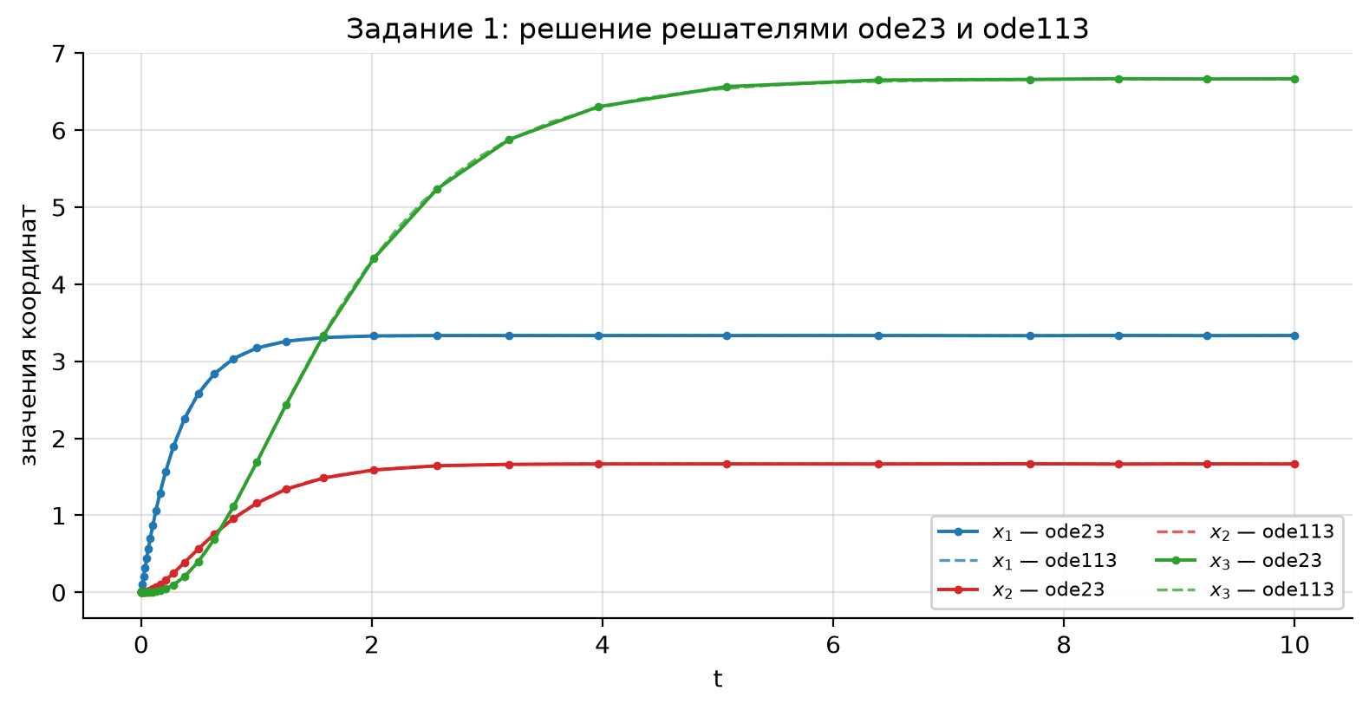
Рисунок 1 – Задание 1: решение при базовых условиях (ode23 и ode113)
На рисунке 1 оба решения показаны на одном графике: ode23 – сплошные линии с точками в узлах, ode113 – штриховые. Кривые совпадают. Координата x₁ быстро выходит на значение 10/3, x₂ запаздывает, а x₃ растет медленнее всех: она «интегрирует» x₂, и ее постоянная времени самая большая (λ = −1). Видно, что ode23 сгущает узлы в начале, где решение меняется быстро, а на участке установившегося режима делает крупные шаги.
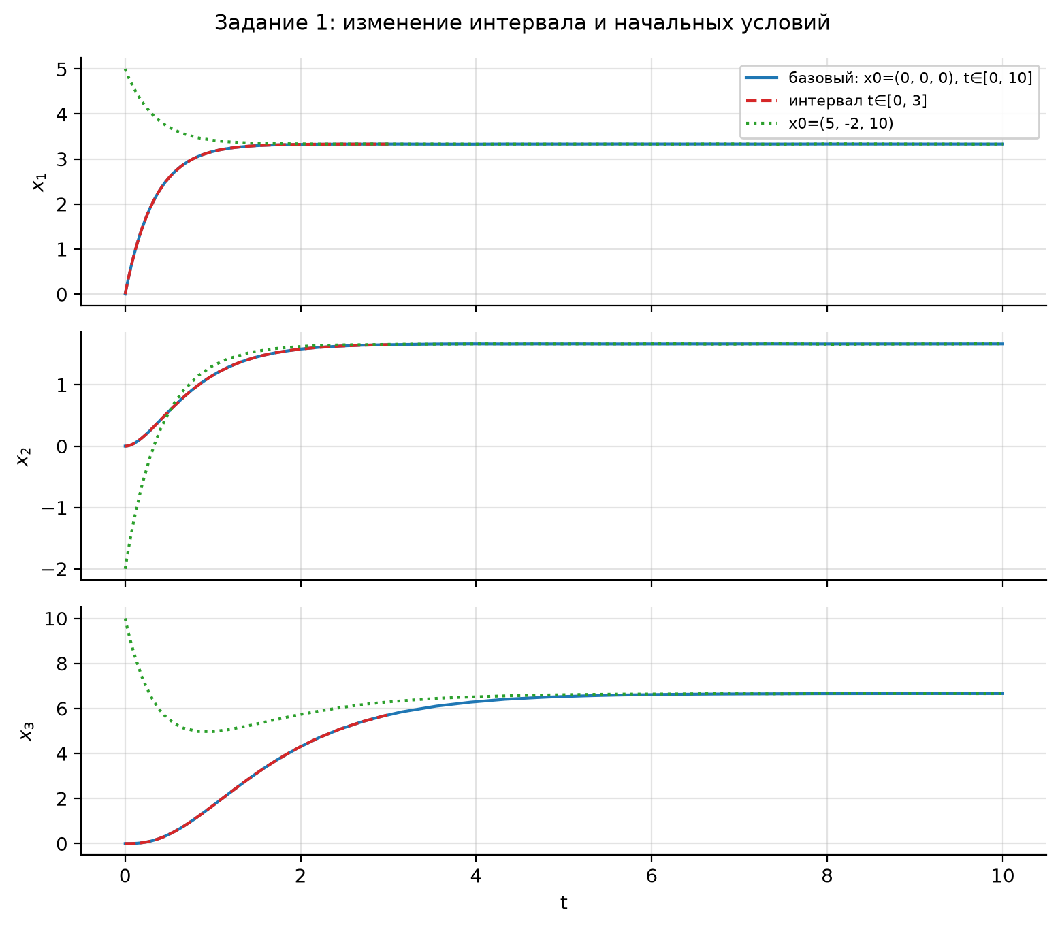
Рисунок 2 – Задание 1: решения при изменении интервала и начальных условий
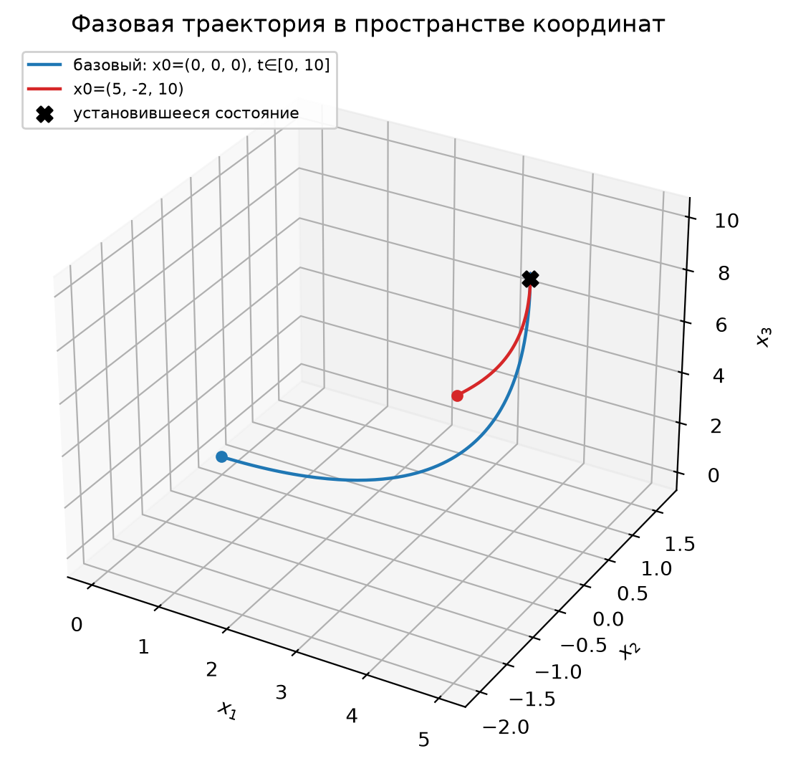
Рисунок 3 – Задание 1: фазовая траектория в пространстве (x1, x2, x3)
На рисунке 2 каждая координата показана на отдельном графике для трех вариантов. На интервале [0; 3] процесс не успевает завершиться: x₃(3) ≈ 5,720 вместо 6,667. При начальных условиях (5; −2; 10) решение вначале отличается, но к t ≈ 6 приходит в ту же точку. Рисунок 3 показывает траектории в пространстве (x₁, x₂, x₃): из разных начальных точек они сходятся в одно установившееся состояние x*.
Таблица 3 – Покоординатное сравнение решений задания 1 (базовый вариант)
t | Координата | ode23 | ode113 | Точное решение | |ode23 − ode113|
0,00 | x₁ | 0,000000 | 0,000000 | 0,000000 | 0
0,00 | x₂ | 0,000000 | 0,000000 | 0,000000 | 0
0,00 | x₃ | 0,000000 | 0,000000 | 0,000000 | 0
2,00 | x₁ | 3,328566 | 3,324684 | 3,325071 | 3,88·10⁻³
2,00 | x₂ | 1,585901 | 1,583811 | 1,583351 | 2,09·10⁻³
2,00 | x₃ | 4,300818 | 4,308752 | 4,309749 | 7,93·10⁻³
4,00 | x₁ | 3,333355 | 3,330620 | 3,333313 | 2,74·10⁻³
4,00 | x₂ | 1,666470 | 1,667460 | 1,665010 | 9,91·10⁻⁴
4,00 | x₃ | 6,318014 | 6,302735 | 6,307022 | 1,53·10⁻²
6,00 | x₁ | 3,333890 | 3,333395 | 3,333333 | 4,95·10⁻⁴
6,00 | x₂ | 1,665955 | 1,666574 | 1,666636 | 6,19·10⁻⁴
6,00 | x₃ | 6,638637 | 6,617389 | 6,617214 | 2,12·10⁻²
8,00 | x₁ | 3,333385 | 3,333528 | 3,333333 | 1,43·10⁻⁴
8,00 | x₂ | 1,666693 | 1,666472 | 1,666666 | 2,22·10⁻⁴
8,00 | x₃ | 6,664328 | 6,660349 | 6,659960 | 3,98·10⁻³
10,00 | x₁ | 3,334003 | 3,332723 | 3,333333 | 1,28·10⁻³
10,00 | x₂ | 1,665997 | 1,667277 | 1,666667 | 1,28·10⁻³
10,00 | x₃ | 6,667738 | 6,664608 | 6,665759 | 3,13·10⁻³

Таблица 4 – Статистика решателей в задании 1
Вариант расчета | Решатель | RelTol | Шагов | Вызовов f | h min | h max | Макс. погрешность
базовый | ode23 | 1·10⁻³ | 30 | 98 | 1,00·10⁻⁴ | 1,32·10⁰ | 2,33·10⁻²
базовый | ode113 | 1·10⁻³ | 75 | 116 | 1,93·10⁻⁹ | 5,38·10⁻¹ | 5,51·10⁻³
другой интервал | ode23 | 1·10⁻³ | 23 | 71 | 1,00·10⁻⁴ | 5,50·10⁻¹ | 8,66·10⁻³
другой интервал | ode113 | 1·10⁻³ | 40 | 56 | 1,43·10⁻⁹ | 2,58·10⁻¹ | 1,60·10⁻³
другие начальные условия | ode23 | 1·10⁻³ | 20 | 71 | 1,10·10⁻² | 1,15·10⁰ | 1,98·10⁻²
другие начальные условия | ode113 | 1·10⁻³ | 53 | 110 | 8,15·10⁻³ | 3,43·10⁻¹ | 1,29·10⁻²
строгая точность | ode23 | 1·10⁻⁸ | 885 | 2657 | 3,80·10⁻⁵ | 1,52·10⁻¹ | 1,76·10⁻⁷
строгая точность | ode113 | 1·10⁻⁸ | 630 | 692 | 3,11·10⁻¹² | 3,74·10⁻² | 2,79·10⁻⁸

Таблица 5 – Значения координат в конце интервала, задание 1
Вариант | Интервал | Координата | ode23 | ode113 | Точное
базовый | [0; 10] | x₁ | 3,334003 | 3,332723 | 3,333333
базовый | [0; 10] | x₂ | 1,665997 | 1,667277 | 1,666667
базовый | [0; 10] | x₃ | 6,667738 | 6,664608 | 6,665759
другой интервал | [0; 3] | x₁ | 3,333364 | 3,331950 | 3,332922
другой интервал | [0; 3] | x₂ | 1,657262 | 1,655155 | 1,654684
другой интервал | [0; 3] | x₃ | 5,719495 | 5,718265 | 5,719678
другие начальные условия | [0; 10] | x₁ | 3,331759 | 3,332356 | 3,333333
другие начальные условия | [0; 10] | x₂ | 1,668241 | 1,667644 | 1,666667
другие начальные условия | [0; 10] | x₃ | 6,663356 | 6,664349 | 6,666303

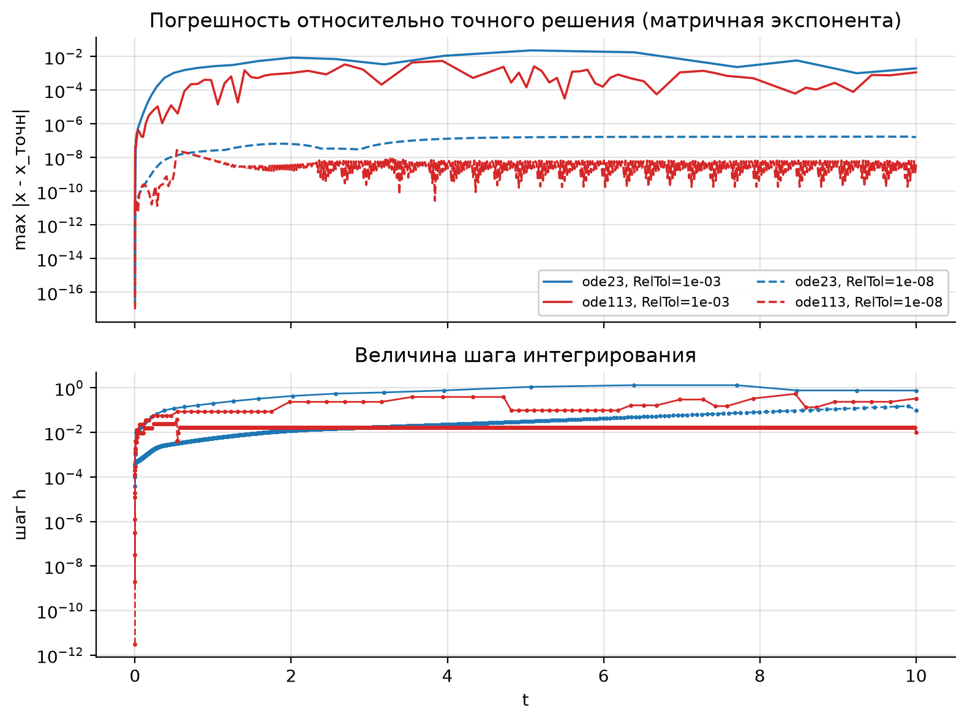
Рисунок 4 – Задание 1: погрешность решателей и величина шага
При точности по умолчанию ode23 сделал 30 шагов и 98 вызовов правой части, его наибольшая погрешность относительно точного решения 2,33·10⁻². Решатель ode113 сделал 75 шагов и 116 вызовов, погрешность 5,51·10⁻³. Наибольшее расхождение между решателями в контрольных точках равно 2,12·10⁻², то есть результаты совпадают в пределах заданной точности. При RelTol = 10⁻⁸ погрешность уменьшилась до 1,76·10⁻⁷ (ode23, 885 шагов) и 2,79·10⁻⁸ (ode113, 630 шагов). Погрешность и величина шага по времени показаны на рисунке 4.

5.3 Общее задание 2
Уравнение второго порядка с гармонической правой частью. Варианты расчета приведены в таблице 6.
Таблица 6 – Варианты расчета задания 2
Вариант расчета | Интервал интегрирования | Начальные условия | RelTol / AbsTol
базовый | [0; 20] | (0; 0) | 10⁻³ / 10⁻⁶
другой интервал | [0; 40] | (0; 0) | 10⁻³ / 10⁻⁶
другие начальные условия | [0; 20] | (1; −1) | 10⁻³ / 10⁻⁶
строгая точность | [0; 20] | (0; 0) | 10⁻⁸ / 10⁻¹⁰

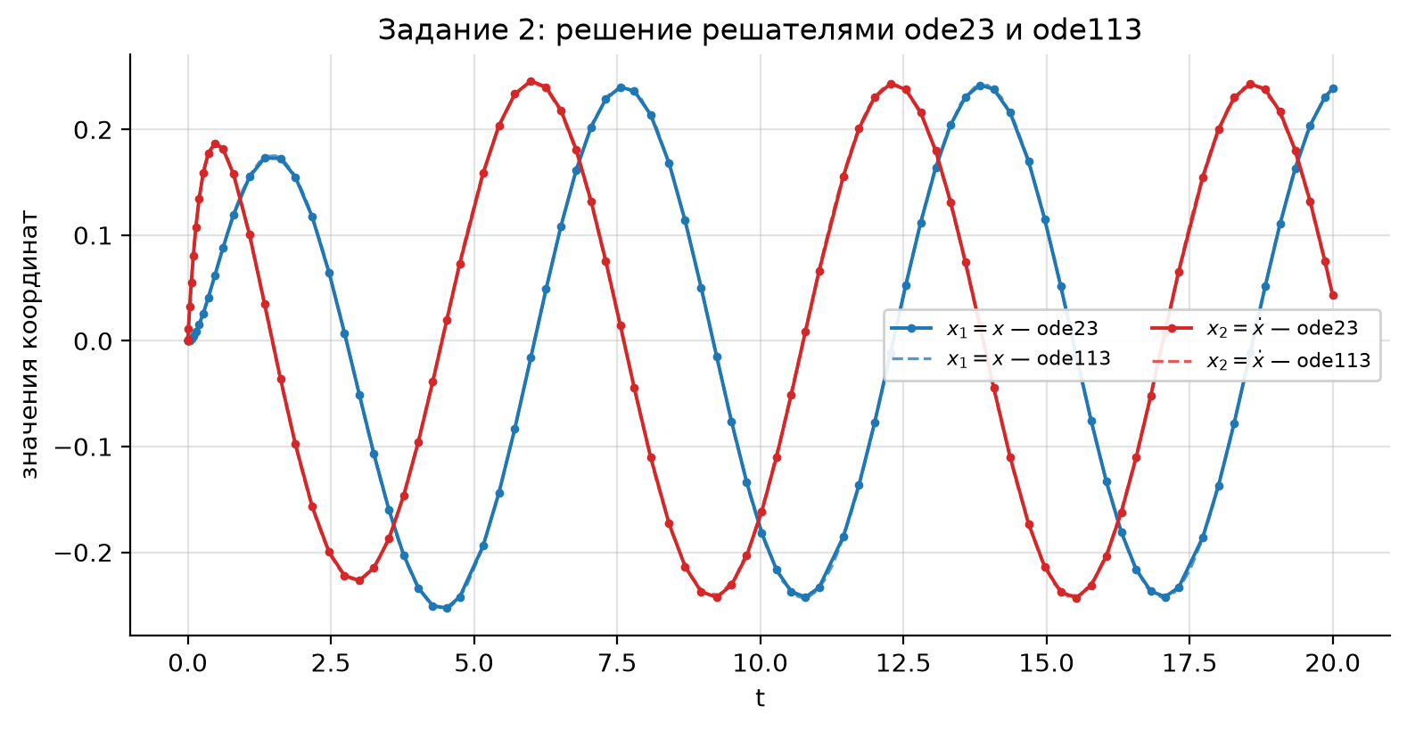
Рисунок 5 – Задание 2: решение при базовых условиях (ode23 и ode113)
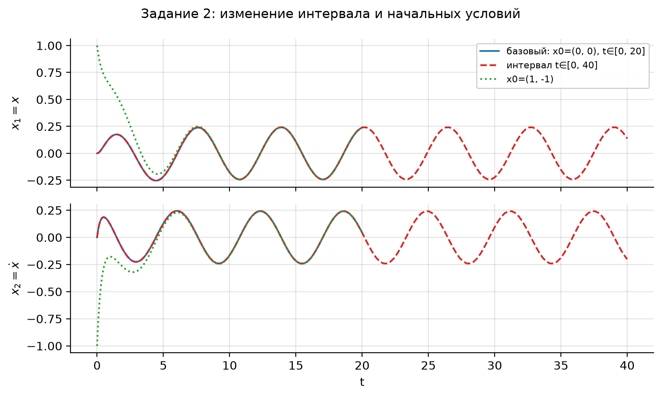
Рисунок 6 – Задание 2: решения при изменении интервала и начальных условий
На рисунке 5 видно, что после переходного процесса (примерно до t ≈ 6–8) решение становится периодическим с периодом 2π и амплитудой ≈ 0,243, как и предсказывает формула (11). На рисунке 6 интервал увеличен до [0; 40] – колебания продолжаются с той же амплитудой. При начальных условиях x(0) = 1, ẋ(0) = −1 начальный участок другой, но к t ≈ 8 решение совпадает с базовым: вынужденный режим не зависит от начальных условий.
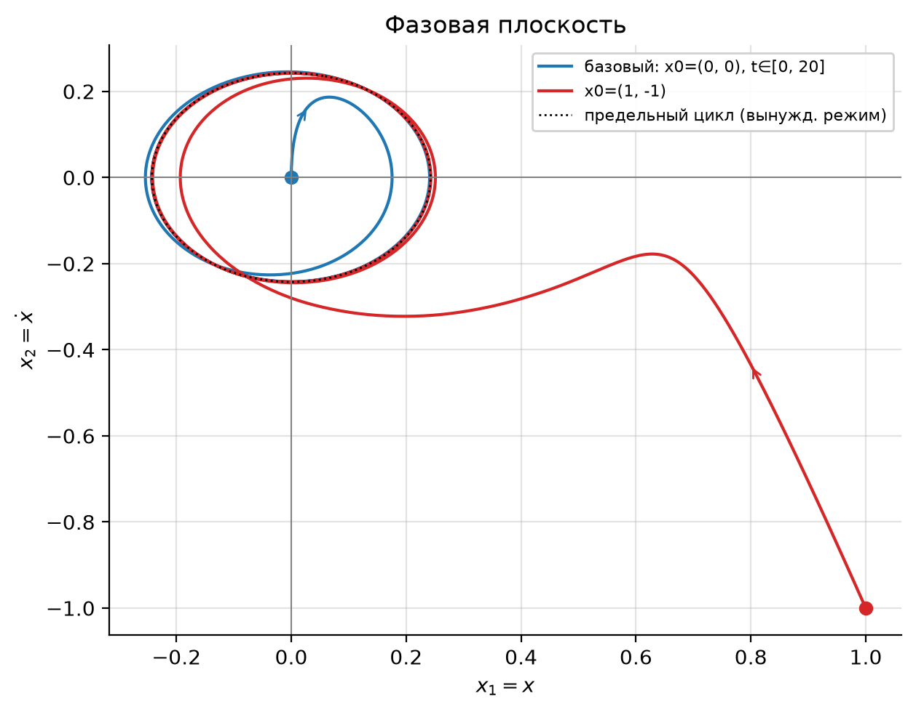
Рисунок 7 – Задание 2: фазовая плоскость (x, x')
На фазовой плоскости (рисунок 7) обе траектории приближаются к одному эллипсу (пунктир) – предельному циклу вынужденных колебаний.
Таблица 7 – Покоординатное сравнение решений задания 2 (базовый вариант)
t | Координата | ode23 | ode113 | Точное решение | |ode23 − ode113|
0,00 | x₁ | 0,000000 | 0,000000 | 0,000000 | 0
0,00 | x₂ | 0,000000 | 0,000000 | 0,000000 | 0
4,00 | x₁ | −0,230995 | −0,231306 | −0,231327 | 3,11·10⁻⁴
4,00 | x₂ | −0,101784 | −0,100695 | −0,100608 | 1,09·10⁻³
8,00 | x₁ | 0,222684 | 0,222854 | 0,222810 | 1,70·10⁻⁴
8,00 | x₂ | −0,091046 | −0,091613 | −0,091600 | 5,68·10⁻⁴
12,00 | x₁ | −0,076957 | −0,076765 | −0,076751 | 1,93·10⁻⁴
12,00 | x₂ | 0,230649 | 0,230155 | 0,230197 | 4,94·10⁻⁴
16,00 | x₁ | −0,123700 | −0,124085 | −0,124088 | 3,85·10⁻⁴
16,00 | x₂ | −0,209689 | −0,208283 | −0,208388 | 1,41·10⁻³
20,00 | x₁ | 0,238616 | 0,238914 | 0,238814 | 2,98·10⁻⁴
20,00 | x₂ | 0,043033 | 0,042451 | 0,042317 | 5,82·10⁻⁴

Таблица 8 – Статистика решателей в задании 2
Вариант расчета | Решатель | RelTol | Шагов | Вызовов f | h min | h max | Макс. погрешность
базовый | ode23 | 1·10⁻³ | 84 | 281 | 1,00·10⁻⁴ | 4,25·10⁻¹ | 1,61·10⁻³
базовый | ode113 | 1·10⁻³ | 120 | 208 | 1,29·10⁻⁸ | 2,83·10⁻¹ | 3,37·10⁻⁴
другой интервал | ode23 | 1·10⁻³ | 157 | 530 | 1,00·10⁻⁴ | 4,25·10⁻¹ | 1,61·10⁻³
другой интервал | ode113 | 1·10⁻³ | 177 | 373 | 1,53·10⁻⁸ | 2,62·10⁻¹ | 4,12·10⁻⁴
другие начальные условия | ode23 | 1·10⁻³ | 77 | 266 | 1,11·10⁻² | 4,48·10⁻¹ | 1,62·10⁻³
другие начальные условия | ode113 | 1·10⁻³ | 135 | 243 | 8,23·10⁻³ | 3,51·10⁻¹ | 6,29·10⁻⁴
строгая точность | ode23 | 1·10⁻⁸ | 3900 | 11702 | 7,00·10⁻⁵ | 7,33·10⁻³ | 1,54·10⁻⁸
строгая точность | ode113 | 1·10⁻⁸ | 289 | 507 | 2,54·10⁻¹¹ | 1,25·10⁻¹ | 2,38·10⁻⁸

Таблица 9 – Значения координат в конце интервала, задание 2
Вариант | Интервал | Координата | ode23 | ode113 | Точное
базовый | [0; 20] | x₁ | 0,238616 | 0,238914 | 0,238814
базовый | [0; 20] | x₂ | 0,043033 | 0,042451 | 0,042317
другой интервал | [0; 40] | x₁ | 0,136153 | 0,136294 | 0,136089
другой интервал | [0; 40] | x₂ | −0,200789 | −0,200950 | −0,200757
другие начальные условия | [0; 20] | x₁ | 0,238619 | 0,238843 | 0,238821
другие начальные условия | [0; 20] | x₂ | 0,043054 | 0,042262 | 0,042313

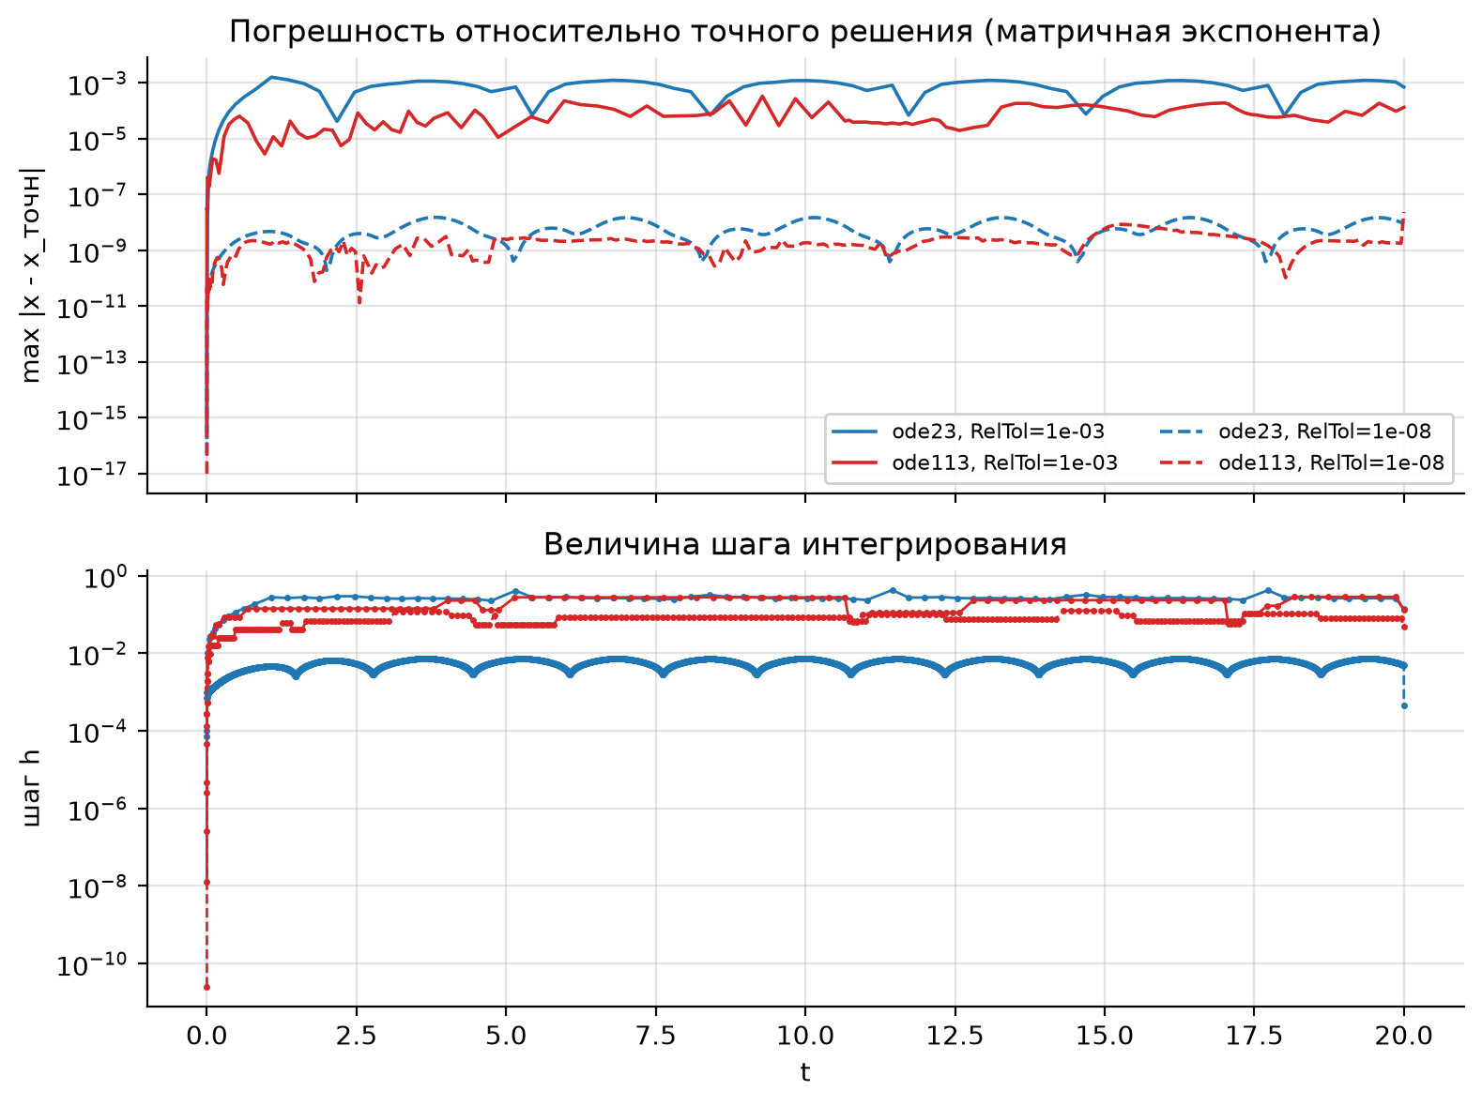
Рисунок 8 – Задание 2: погрешность решателей и величина шага
При точности по умолчанию ode23 сделал 84 шагов и 281 вызовов правой части, его наибольшая погрешность относительно точного решения 1,61·10⁻³. Решатель ode113 сделал 120 шагов и 208 вызовов, погрешность 3,37·10⁻⁴. Наибольшее расхождение между решателями в контрольных точках равно 1,41·10⁻³, то есть результаты совпадают в пределах заданной точности. При RelTol = 10⁻⁸ погрешность уменьшилась до 1,54·10⁻⁸ (ode23, 3900 шагов) и 2,38·10⁻⁸ (ode113, 289 шагов). Рисунок 8: из-за гармонического воздействия решение не выходит на постоянное значение, поэтому шаг не растет неограниченно. При строгой точности ode23 (метод третьего порядка) понадобилось в 13 раз больше шагов, чем ode113.

5.4 Общее задание 3
Матричная система третьего порядка. Варианты расчета приведены в таблице 10.
Таблица 10 – Варианты расчета задания 3
Вариант расчета | Интервал интегрирования | Начальные условия | RelTol / AbsTol
базовый | [0; 9] | (0; 0; 0) | 10⁻³ / 10⁻⁶
другой интервал | [0; 15] | (0; 0; 0) | 10⁻³ / 10⁻⁶
другие начальные условия | [0; 9] | (2; 1; 1) | 10⁻³ / 10⁻⁶
строгая точность | [0; 9] | (0; 0; 0) | 10⁻⁸ / 10⁻¹⁰

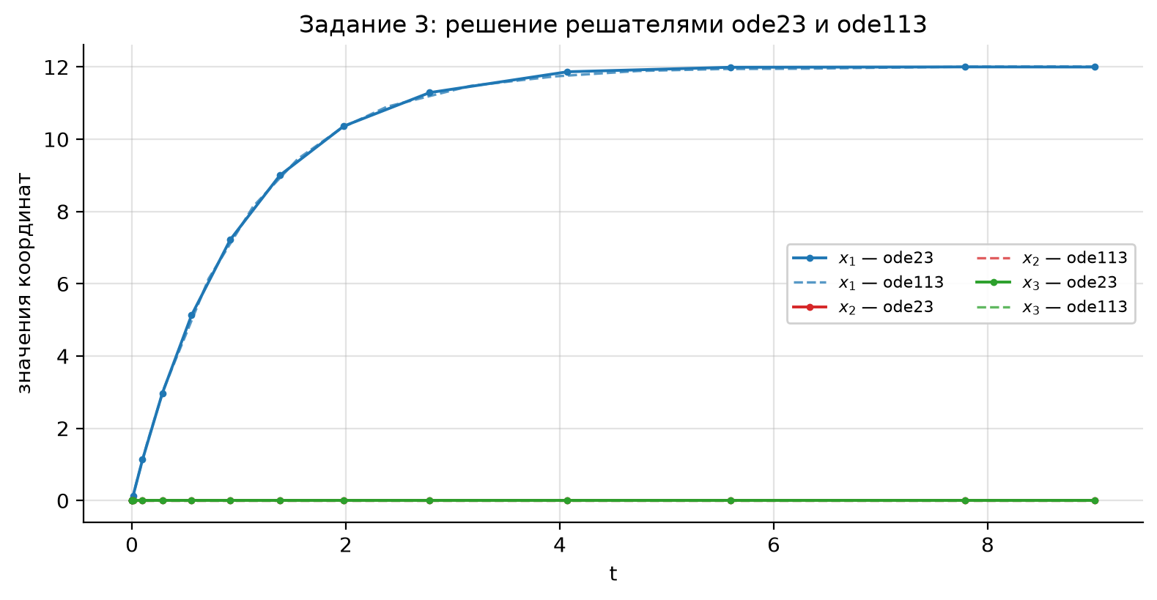
Рисунок 9 – Задание 3: решение при базовых условиях (ode23 и ode113)
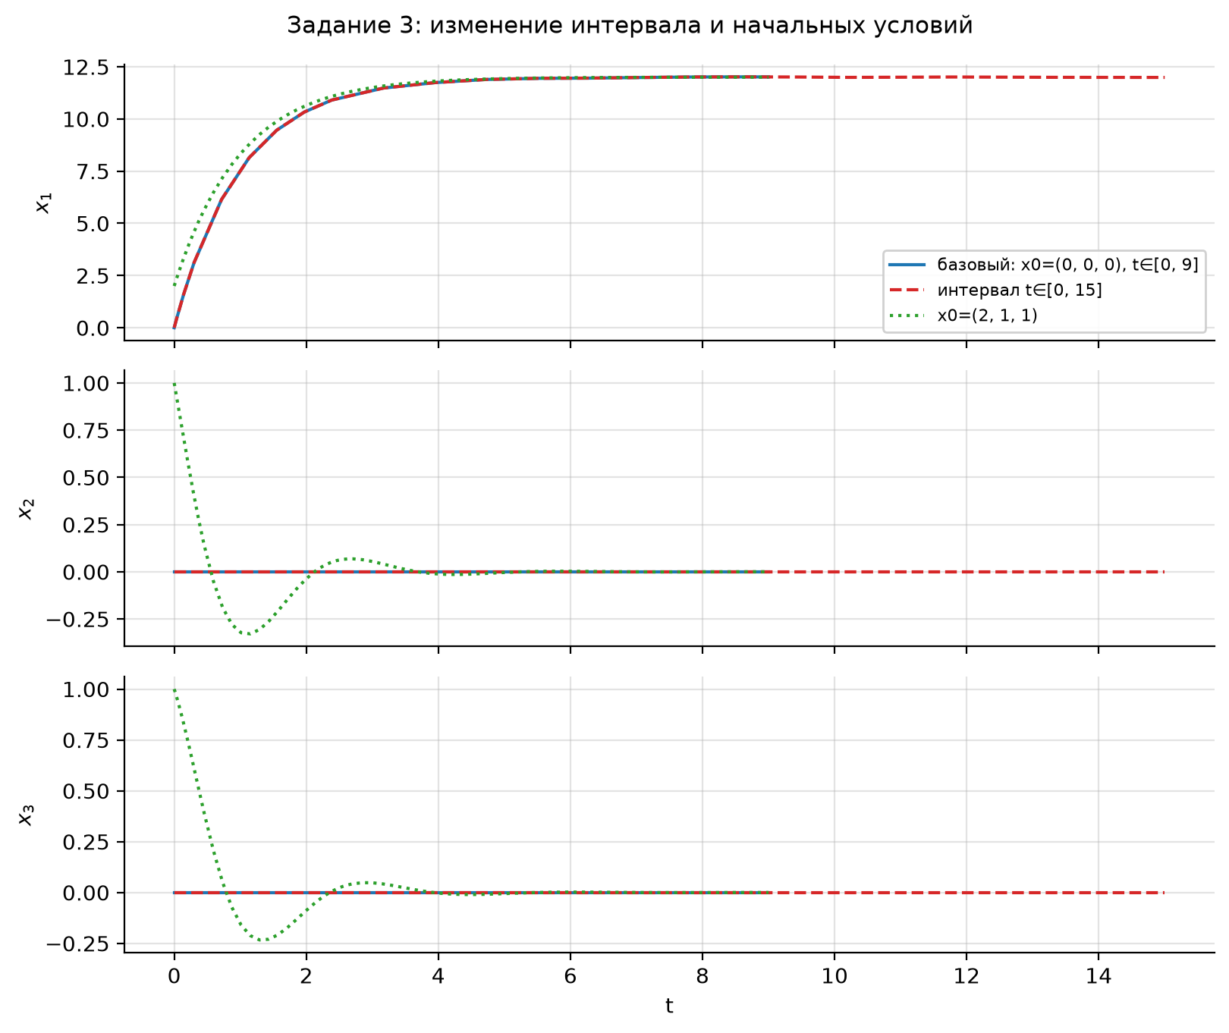
Рисунок 10 – Задание 3: решения при изменении интервала и начальных условий
При нулевых начальных условиях (рисунок 9) изменяется только x₁, которая стремится к 12, а x₂ = x₃ = 0 – это видно и в таблице 11. При x(0) = (2; 1; 1) (рисунок 10) координаты x₂ и x₃ совершают затухающие колебания с частотой 2 и к t ≈ 5 практически затухают.
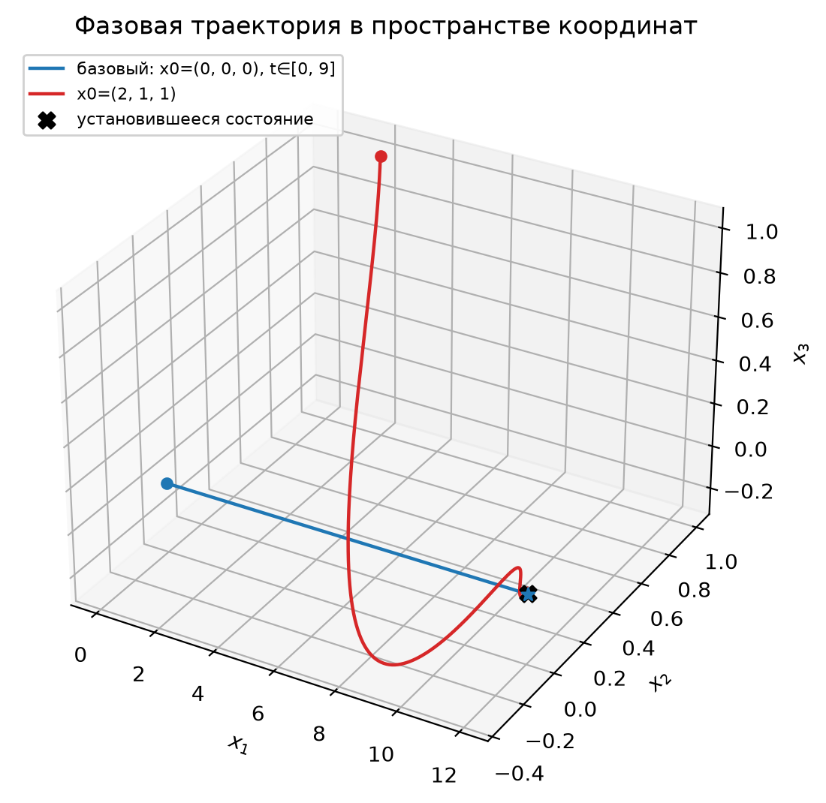
Рисунок 11 – Задание 3: фазовая траектория в пространстве (x1, x2, x3)
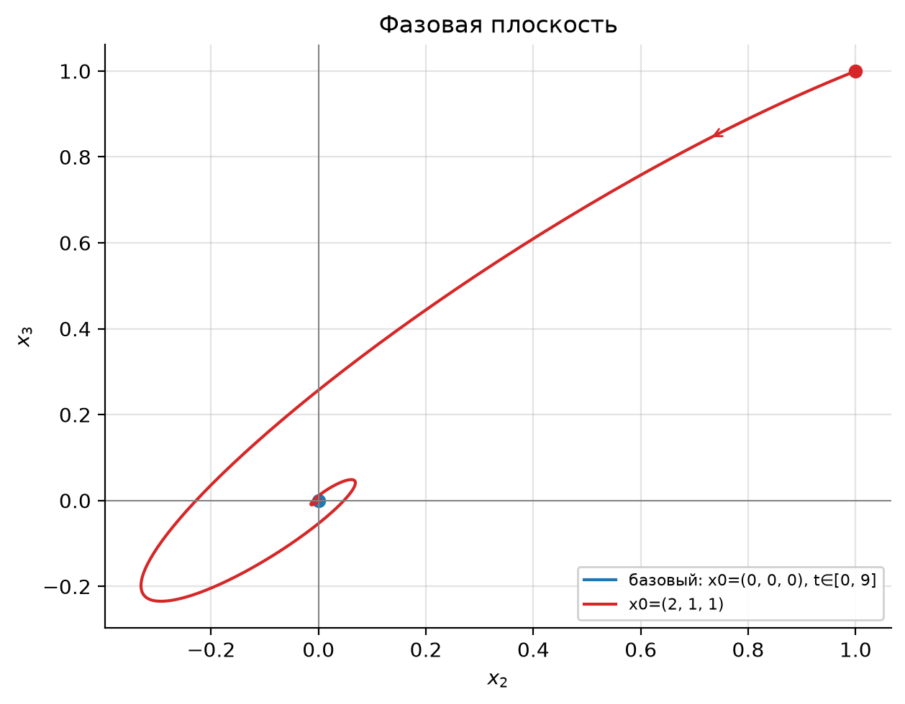
Рисунок 12 – Задание 3: фазовая плоскость (x2, x3): затухающая спираль
Фазовые траектории на рисунках 11 и 12: в плоскости (x₂, x₃) траектория – сходящаяся спираль (устойчивый фокус), что соответствует комплексным корням −1 ± 2i.
Таблица 11 – Покоординатное сравнение решений задания 3 (базовый вариант)
t | Координата | ode23 | ode113 | Точное решение | |ode23 − ode113|
0,00 | x₁ | 0,000000 | 0,000000 | 0,000000 | 0
0,00 | x₂ | 0,000000 | 0,000000 | 0,000000 | 0
0,00 | x₃ | 0,000000 | 0,000000 | 0,000000 | 0
1,80 | x₁ | 10,037379 | 10,019001 | 10,016413 | 1,84·10⁻²
1,80 | x₂ | 0,000000 | 0,000000 | 0,000000 | 0
1,80 | x₃ | 0,000000 | 0,000000 | 0,000000 | 0
3,60 | x₁ | 11,746003 | 11,647259 | 11,672115 | 9,87·10⁻²
3,60 | x₂ | 0,000000 | 0,000000 | 0,000000 | 0
3,60 | x₃ | 0,000000 | 0,000000 | 0,000000 | 0
5,40 | x₁ | 11,990003 | 11,938314 | 11,945801 | 5,17·10⁻²
5,40 | x₂ | 0,000000 | 0,000000 | 0,000000 | 0
5,40 | x₃ | 0,000000 | 0,000000 | 0,000000 | 0
7,20 | x₁ | 12,003556 | 11,987989 | 11,991041 | 1,56·10⁻²
7,20 | x₂ | 0,000000 | 0,000000 | 0,000000 | 0
7,20 | x₃ | 0,000000 | 0,000000 | 0,000000 | 0
9,00 | x₁ | 12,000789 | 12,011275 | 11,998519 | 1,05·10⁻²
9,00 | x₂ | 0,000000 | 0,000000 | 0,000000 | 0
9,00 | x₃ | 0,000000 | 0,000000 | 0,000000 | 0

Таблица 12 – Статистика решателей в задании 3
Вариант расчета | Решатель | RelTol | Шагов | Вызовов f | h min | h max | Макс. погрешность
базовый | ode23 | 1·10⁻³ | 14 | 44 | 1,00·10⁻⁴ | 2,20·10⁰ | 7,33·10⁻²
базовый | ode113 | 1·10⁻³ | 23 | 35 | 1,64·10⁻⁹ | 7,83·10⁻¹ | 2,91·10⁻²
другой интервал | ode23 | 1·10⁻³ | 16 | 56 | 1,00·10⁻⁴ | 3,88·10⁰ | 7,33·10⁻²
другой интервал | ode113 | 1·10⁻³ | 30 | 48 | 1,86·10⁻⁹ | 1,58·10⁰ | 2,90·10⁻²
другие начальные условия | ode23 | 1·10⁻³ | 49 | 161 | 1,43·10⁻² | 3,62·10⁻¹ | 2,22·10⁻³
другие начальные условия | ode113 | 1·10⁻³ | 63 | 120 | 1,78·10⁻⁵ | 2,33·10⁻¹ | 4,80·10⁻⁴
строгая точность | ode23 | 1·10⁻⁸ | 414 | 1244 | 5,25·10⁻⁵ | 1,59·10⁻¹ | 3,17·10⁻⁷
строгая точность | ode113 | 1·10⁻⁸ | 76 | 128 | 2,61·10⁻¹² | 2,91·10⁻¹ | 2,68·10⁻⁷

Таблица 13 – Значения координат в конце интервала, задание 3
Вариант | Интервал | Координата | ode23 | ode113 | Точное
базовый | [0; 9] | x₁ | 12,000789 | 12,011275 | 11,998519
базовый | [0; 9] | x₂ | 0,000000 | 0,000000 | 0,000000
базовый | [0; 9] | x₃ | 0,000000 | 0,000000 | 0,000000
другой интервал | [0; 15] | x₁ | 12,009833 | 11,988356 | 11,999996
другой интервал | [0; 15] | x₂ | 0,000000 | 0,000000 | 0,000000
другой интервал | [0; 15] | x₃ | 0,000000 | 0,000000 | 0,000000
другие начальные условия | [0; 9] | x₁ | 11,998771 | 11,998766 | 11,998766
другие начальные условия | [0; 9] | x₂ | 0,000121 | 0,000120 | 0,000128
другие начальные условия | [0; 9] | x₃ | 0,000071 | 0,000076 | 0,000081

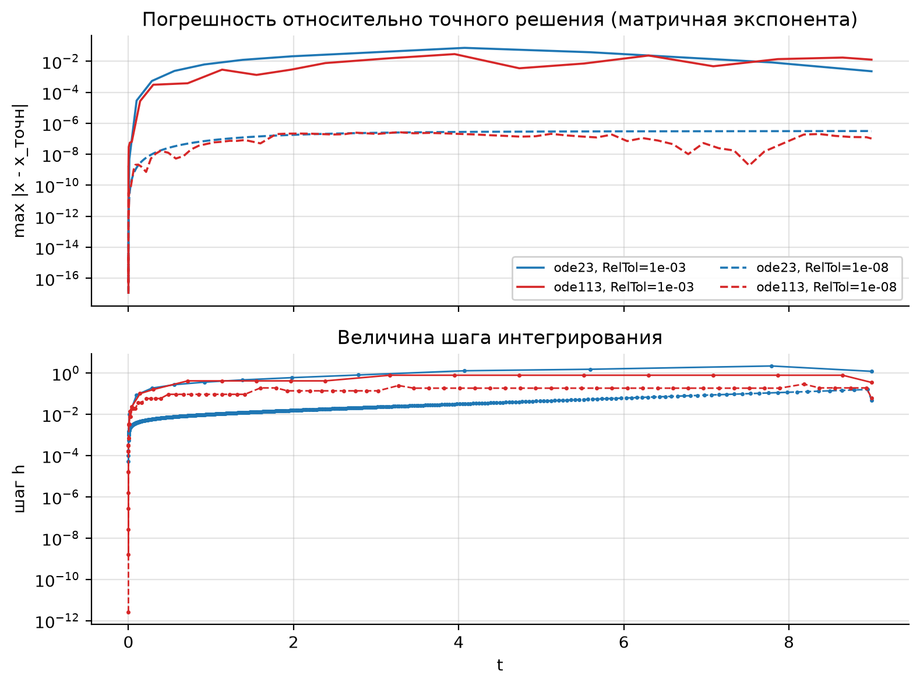
Рисунок 13 – Задание 3: погрешность решателей и величина шага
При точности по умолчанию ode23 сделал 14 шагов и 44 вызовов правой части, его наибольшая погрешность относительно точного решения 7,33·10⁻². Решатель ode113 сделал 23 шагов и 35 вызовов, погрешность 2,91·10⁻². Наибольшее расхождение между решателями в контрольных точках равно 9,87·10⁻², то есть результаты совпадают в пределах заданной точности. При RelTol = 10⁻⁸ погрешность уменьшилась до 3,17·10⁻⁷ (ode23, 414 шагов) и 2,68·10⁻⁷ (ode113, 76 шагов). Рисунок 13. В базовом варианте решение гладкое, и решатели делают очень мало шагов (крупный шаг на участке, где x₁ почти постоянна), поэтому погрешность здесь наибольшая среди заданий, но она согласуется с RelTol = 10⁻³ при значении x₁ ≈ 12.

5.5 Индивидуальное задание 4: стабилизация крена
Замкнутая система «самолет – регулятор крена». Варианты расчета приведены в таблице 14.
Таблица 14 – Варианты расчета задания 4
Вариант расчета | Интервал интегрирования | Начальные условия | RelTol / AbsTol
базовый | [0; 8] | (15; 2; 7) | 10⁻³ / 10⁻⁶
другой интервал | [0; 3] | (15; 2; 7) | 10⁻³ / 10⁻⁶
другие начальные условия | [0; 8] | (−10; 5; −3) | 10⁻³ / 10⁻⁶
строгая точность | [0; 8] | (15; 2; 7) | 10⁻⁸ / 10⁻¹⁰

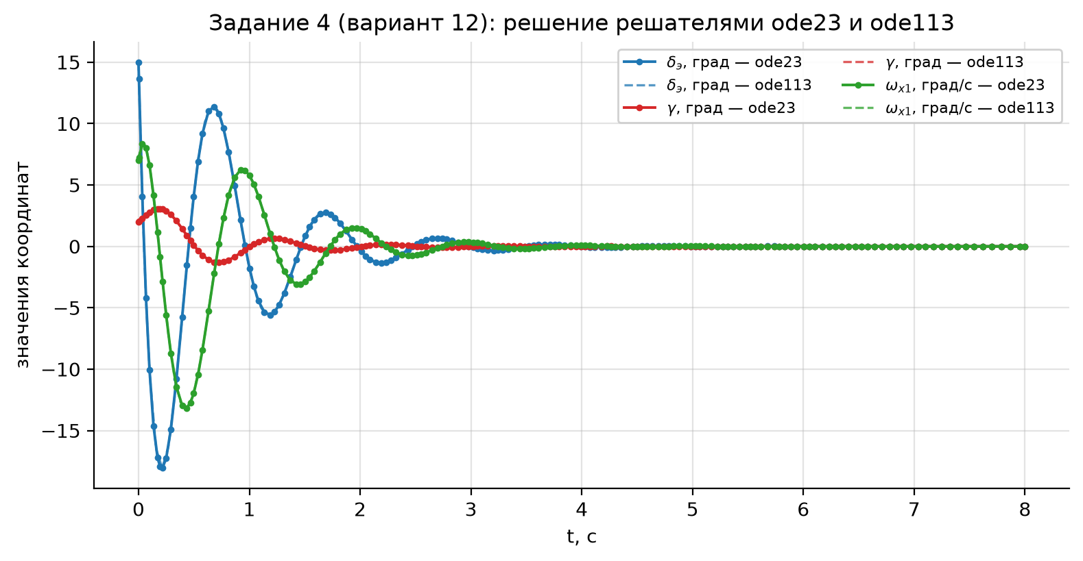
Рисунок 14 – Задание 4 (вариант 12): решение при базовых условиях (ode23 и ode113)
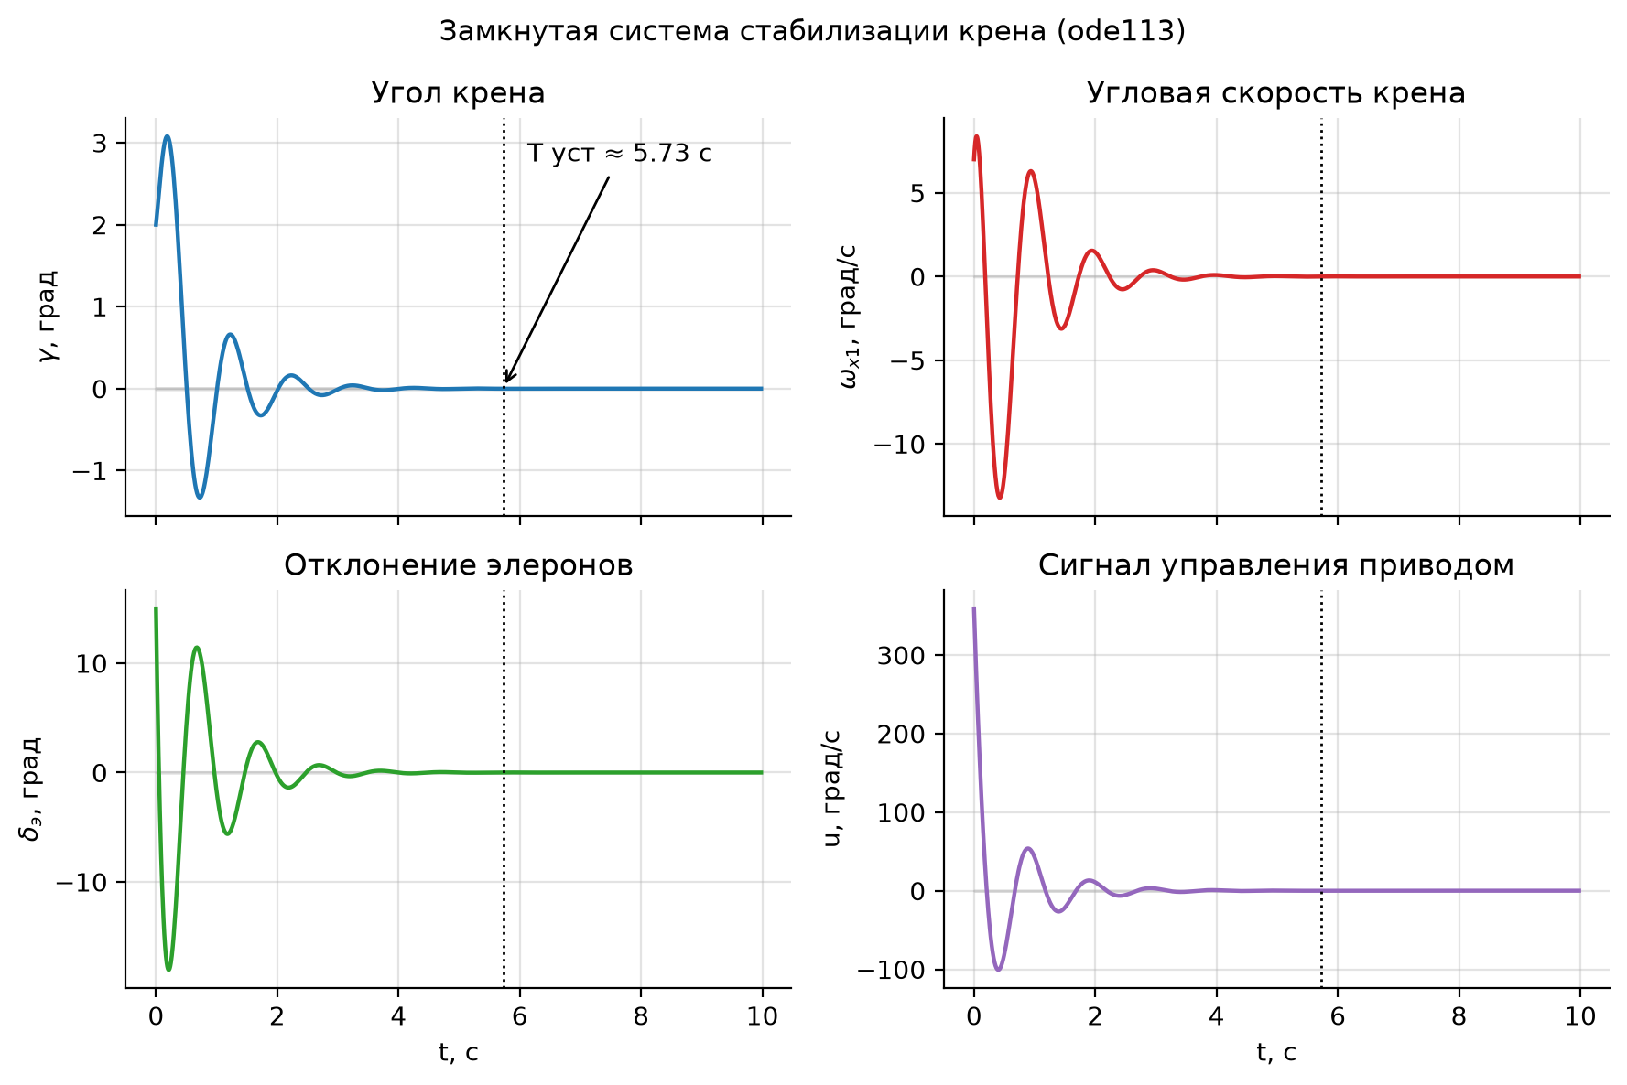
Рисунок 15 – Задание 4: переходные процессы δэ, γ, ωx1 и сигнал u
Решение показано на рисунке 14 (оба решателя) и на рисунке 15 – отдельно для каждой величины, включая сигнал управления u(t). Серая полоса – зона ±0,01°. Сначала крен увеличивается: начальная угловая скорость 7 °/с и отклоненные на 15° элероны разворачивают самолет, и угол крена достигает максимума 3,079° при t = 0,19 с. Регулятор с большим сигналом (|u| до 359 °/с в первый момент) перекладывает элероны в обратную сторону (до −18,0°), и крен проходит через ноль с забросом 1,331°. Далее затухающие колебания с периодом около 1 с.
Время установления (все координаты по модулю не больше 0,01°) по точному решению: T ≈ 5,73 с. При других начальных условиях (−10; 5; −3) время почти то же – 5,70 с, так как оно определяется корнями характеристического многочлена, а не начальным отклонением. Поэтому базовый интервал выбран [0; 8] с.
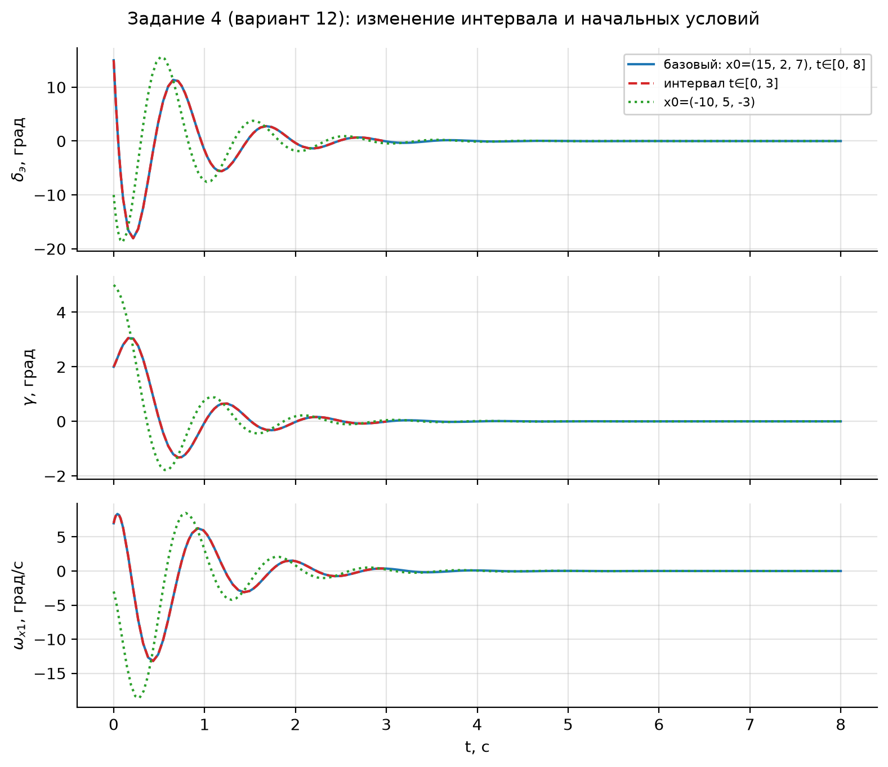
Рисунок 16 – Задание 4 (вариант 12): решения при изменении интервала и начальных условий
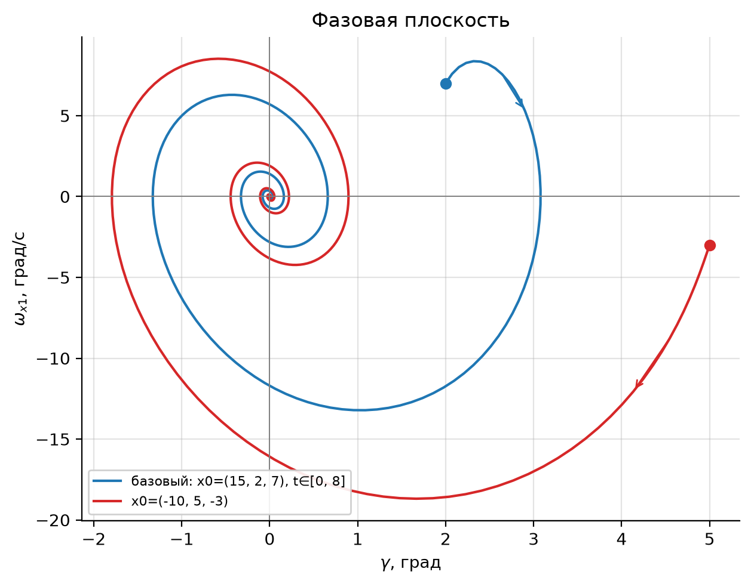
Рисунок 17 – Задание 4: фазовая плоскость (γ, ωx1)
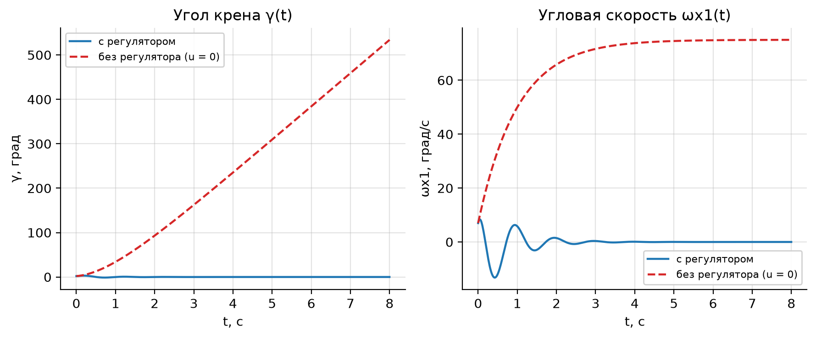
Рисунок 18 – Задание 4: сравнение движения с регулятором и без него
На рисунке 16 показаны все варианты. На интервале [0; 3] процесс еще не закончен: γ(3) ≈ −0,0084°, ω_{x1}(3) ≈ 0,362 °/с. Фазовый портрет (γ, ω_{x1}) на рисунке 17 – сходящаяся к началу координат спираль. На рисунке 18 сравнивается движение с регулятором и без него: без регулятора к t = 8 с крен достигает 534°, а угловая скорость 75,0 °/с, то есть самолет непрерывно вращается.
Таблица 15 – Покоординатное сравнение решений задания 4 (базовый вариант)
t | Координата | ode23 | ode113 | Точное решение | |ode23 − ode113|
0,00 | δ_{э} | 15,000000 | 15,000000 | 15,000000 | 0
0,00 | γ | 2,000000 | 2,000000 | 2,000000 | 0
0,00 | ω_{x1} | 7,000000 | 7,000000 | 7,000000 | 0
1,60 | δ_{э} | 2,338453 | 2,372640 | 2,371588 | 3,42·10⁻²
1,60 | γ | −0,206232 | −0,210881 | −0,210112 | 4,65·10⁻³
1,60 | ω_{x1} | −1,831457 | −1,821031 | −1,835580 | 1,04·10⁻²
3,20 | δ_{э} | −0,329865 | −0,334885 | −0,336969 | 5,02·10⁻³
3,20 | γ | 0,037325 | 0,038187 | 0,038299 | 8,62·10⁻⁴
3,20 | ω_{x1} | 0,070833 | 0,065216 | 0,068490 | 5,62·10⁻³
4,80 | δ_{э} | 0,033730 | 0,033924 | 0,034453 | 1,95·10⁻⁴
4,80 | γ | −0,004474 | −0,004549 | −0,004599 | 7,51·10⁻⁵
4,80 | ω_{x1} | 0,007730 | 0,008897 | 0,008564 | 1,17·10⁻³
6,40 | δ_{э} | −0,002424 | −0,002363 | −0,002436 | 6,08·10⁻⁵
6,40 | γ | 0,000393 | 0,000393 | 0,000402 | 2,21·10⁻⁷
6,40 | ω_{x1} | −0,002188 | −0,002354 | −0,002357 | 1,65·10⁻⁴
8,00 | δ_{э} | 0,000067 | 0,000048 | 0,000050 | 1,86·10⁻⁵
8,00 | γ | −0,000021 | −0,000020 | −0,000021 | 1,32·10⁻⁶
8,00 | ω_{x1} | 0,000303 | 0,000326 | 0,000333 | 2,32·10⁻⁵

Таблица 16 – Статистика решателей в задании 4
Вариант расчета | Решатель | RelTol | Шагов | Вызовов f | h min | h max | Макс. погрешность
базовый | ode23 | 1·10⁻³ | 162 | 596 | 3,81·10⁻³ | 8,59·10⁻² | 4,25·10⁻²
базовый | ode113 | 1·10⁻³ | 157 | 293 | 1,61·10⁻³ | 7,14·10⁻² | 2,35·10⁻²
другой интервал | ode23 | 1·10⁻³ | 70 | 272 | 3,81·10⁻³ | 5,47·10⁻² | 4,25·10⁻²
другой интервал | ode113 | 1·10⁻³ | 68 | 137 | 1,20·10⁻³ | 7,14·10⁻² | 2,35·10⁻²
другие начальные условия | ode23 | 1·10⁻³ | 162 | 587 | 3,45·10⁻³ | 8,31·10⁻² | 5,40·10⁻²
другие начальные условия | ode113 | 1·10⁻³ | 196 | 316 | 1,43·10⁻³ | 6,06·10⁻² | 2,43·10⁻²
строгая точность | ode23 | 1·10⁻⁸ | 7161 | 21530 | 8,22·10⁻⁵ | 3,88·10⁻³ | 3,34·10⁻⁷
строгая точность | ode113 | 1·10⁻⁸ | 617 | 916 | 5,27·10⁻⁶ | 1,95·10⁻² | 6,10·10⁻⁷

Таблица 17 – Значения координат в конце интервала, задание 4
Вариант | Интервал | Координата | ode23 | ode113 | Точное
базовый | [0; 8] | δ_{э} | 0,000067 | 0,000048 | 0,000050
базовый | [0; 8] | γ | −0,000021 | −0,000020 | −0,000021
базовый | [0; 8] | ω_{x1} | 0,000303 | 0,000326 | 0,000333
другой интервал | [0; 3] | δ_{э} | −0,054629 | −0,065036 | −0,061335
другой интервал | [0; 3] | γ | −0,008945 | −0,007803 | −0,008381
другой интервал | [0; 3] | ω_{x1} | 0,356267 | 0,359313 | 0,362139
другие начальные условия | [0; 8] | δ_{э} | −0,000288 | −0,000332 | −0,000331
другие начальные условия | [0; 8] | γ | 0,000023 | 0,000028 | 0,000028
другие начальные условия | [0; 8] | ω_{x1} | 0,000271 | 0,000278 | 0,000281

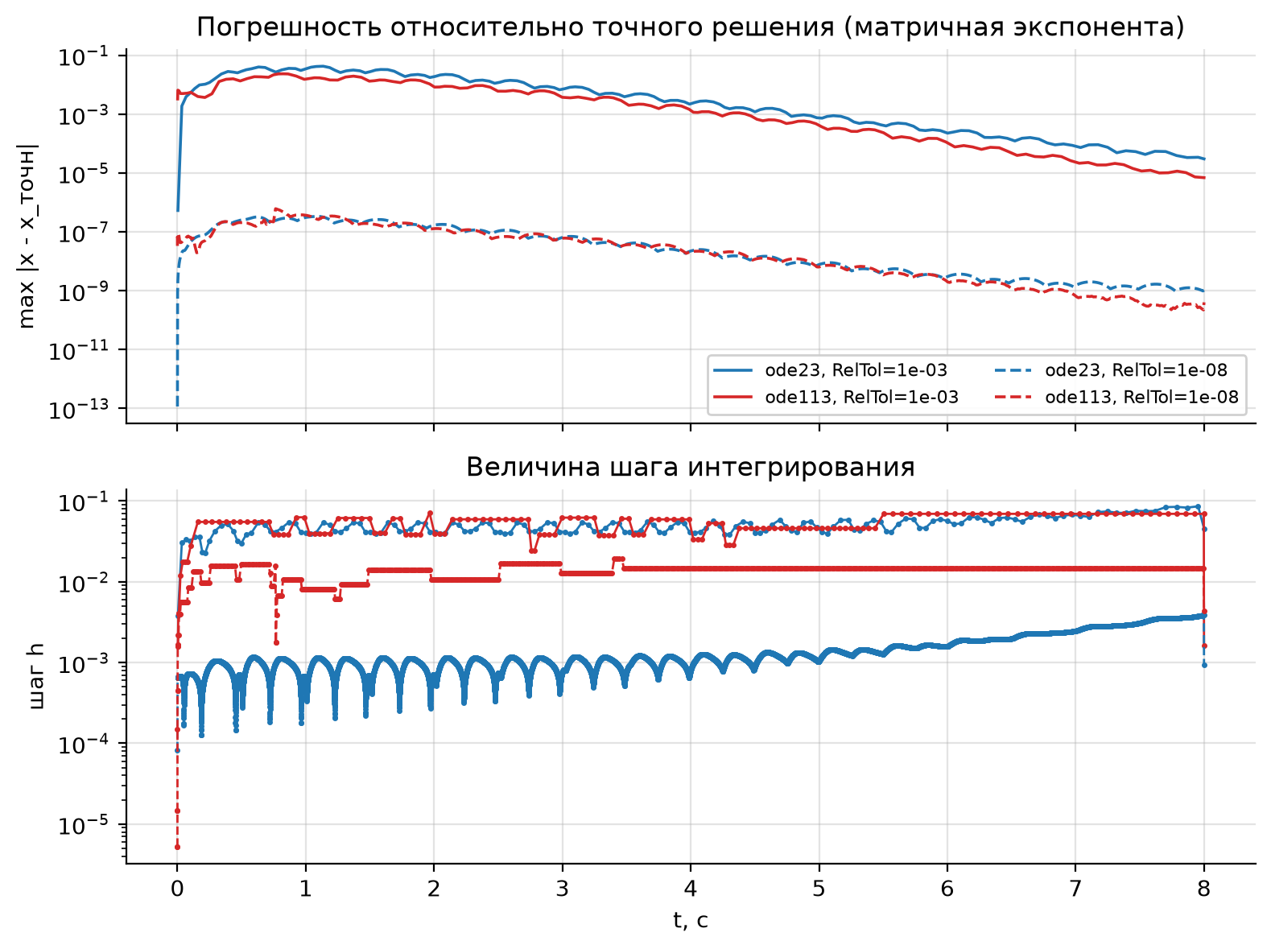
Рисунок 19 – Задание 4 (вариант 12): погрешность решателей и величина шага
При точности по умолчанию ode23 сделал 162 шагов и 596 вызовов правой части, его наибольшая погрешность относительно точного решения 4,25·10⁻². Решатель ode113 сделал 157 шагов и 293 вызовов, погрешность 2,35·10⁻². Наибольшее расхождение между решателями в контрольных точках равно 3,42·10⁻², то есть результаты совпадают в пределах заданной точности. При RelTol = 10⁻⁸ погрешность уменьшилась до 3,34·10⁻⁷ (ode23, 7161 шагов) и 6,10·10⁻⁷ (ode113, 617 шагов). Рисунок 19. Шаг здесь ограничен быстрым корнем λ ≈ −8,21 и колебаниями с частотой 6,2 рад/с, поэтому ode23 при строгой точности делает несколько тысяч шагов.

5.6 Сравнение решателей и вывод программы
Таблица 18 – Сводное сравнение решателей ode23 и ode113
Задание | Точность | ode23 шагов | ode23 вызовов f | ode23 погрешность | ode113 шагов | ode113 вызовов f | ode113 погрешность
1 | базовый | 30 | 98 | 2,33·10⁻² | 75 | 116 | 5,51·10⁻³
1 | строгая точность | 885 | 2657 | 1,76·10⁻⁷ | 630 | 692 | 2,79·10⁻⁸
2 | базовый | 84 | 281 | 1,61·10⁻³ | 120 | 208 | 3,37·10⁻⁴
2 | строгая точность | 3900 | 11702 | 1,54·10⁻⁸ | 289 | 507 | 2,38·10⁻⁸
3 | базовый | 14 | 44 | 7,33·10⁻² | 23 | 35 | 2,91·10⁻²
3 | строгая точность | 414 | 1244 | 3,17·10⁻⁷ | 76 | 128 | 2,68·10⁻⁷
4 | базовый | 162 | 596 | 4,25·10⁻² | 157 | 293 | 2,35·10⁻²
4 | строгая точность | 7161 | 21530 | 3,34·10⁻⁷ | 617 | 916 | 6,10·10⁻⁷

При точности по умолчанию оба решателя дают результат с погрешностью порядка 10⁻³–10⁻², и ode113 во всех заданиях точнее ode23 при меньшем числе вызовов правой части. При строгой точности преимущество многошагового метода становится решающим: ode23 требует в 2–20 раз больше шагов. Вывод программы в консоли показан на рисунках ниже.
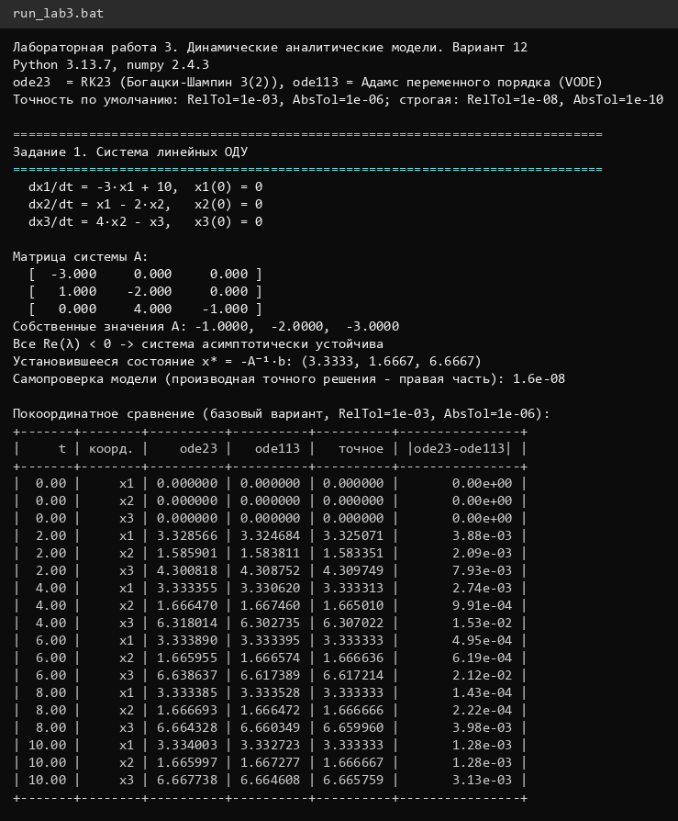
Рисунок 20 – Вывод программы lab3.py в консоли: начало работы программы: параметры и сравнение решений задания 1
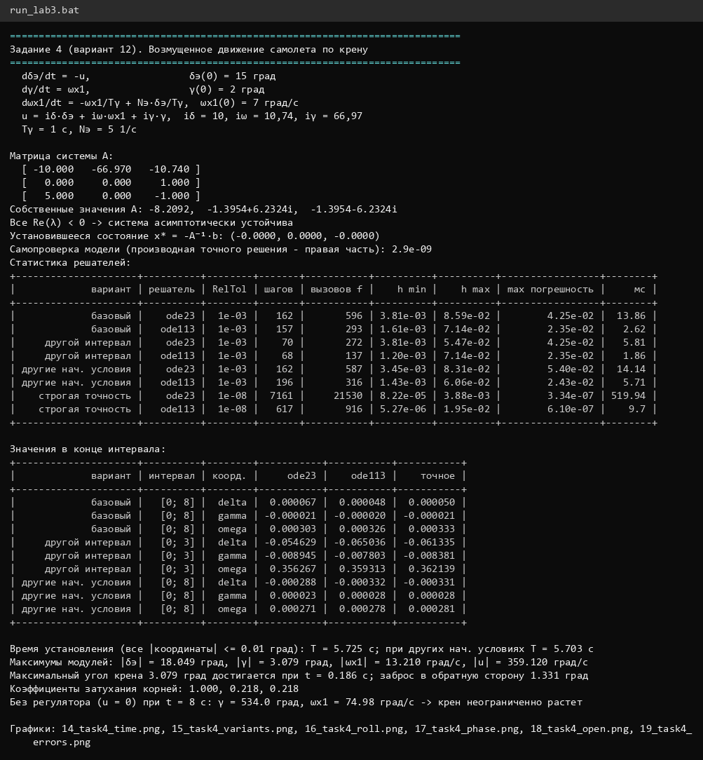
Рисунок 21 – Вывод программы lab3.py в консоли: вывод программы для задания 4
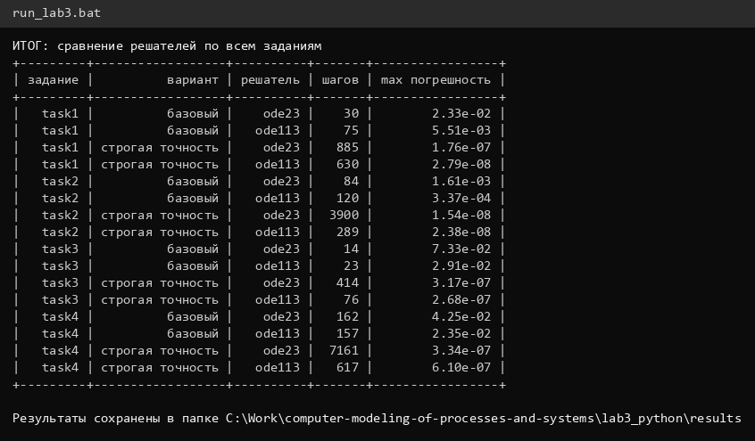
Рисунок 22 – Вывод программы lab3.py в консоли: итоговая таблица в конце работы программы

6 Выводы
1. Все четыре модели – линейные системы ОДУ с постоянными коэффициентами. Собственные значения их матриц имеют отрицательные вещественные части, поэтому все системы асимптотически устойчивы. Численные решения подтверждают это: из любых рассмотренных начальных условий решения выходят на один и тот же установившийся режим.
2. Задание 1: координаты монотонно (апериодически) приходят к значениям x₁ = 10/3, x₂ = 5/3, x₃ = 20/3. Процесс практически заканчивается к t ≈ 6–8. Короткий интервал [0; 3] недостаточен: на нем x₃ еще далека от установившегося значения.
3. Задание 2: собственные движения затухают апериодически (корни −0,59 и −3,41). Затем устанавливаются вынужденные колебания x(t) = (cos t + 4 sin t)/17 с амплитудой ≈ 0,243. Они не зависят от начальных условий, на фазовой плоскости это предельный эллипс.
4. Задание 3: x₁ → 12, а x₂ и x₃ при ненулевых начальных условиях совершают затухающие колебания (устойчивый фокус, корни −1 ± 2i). При нулевых начальных условиях они тождественно равны нулю.
5. Индивидуальное задание 4: регулятор крена с коэффициентами i_{δ} = 10, i_{ω} = 10,74, i_{γ} = 66,97 устойчив и за 5,7 с возвращает самолет к горизонтальному положению (γ ≈ 0) при начальных возмущениях γ = 2°, ω_{x1} = 7 °/с, δ_{э} = 15°. Наибольший крен в переходном процессе 3,08°, заброс в обратную сторону 1,33°, затем колебания с периодом ≈ 1 с затухают. Наибольшее отклонение элеронов 18,0°. Без регулятора самолет раскручивается до 75 °/с, и крен неограниченно растет, поэтому обратная связь необходима.
6. Решатели ode23 и ode113 дают совпадающие в пределах заданной точности результаты; покоординатные расхождения не превышают 10⁻¹–10⁻² при RelTol = 10⁻³ и уменьшаются до 10⁻⁷–10⁻⁸ при RelTol = 10⁻⁸. Многошаговый ode113 точнее и требует меньше вычислений правой части, особенно при высокой точности. Одношаговый ode23 удобнее при грубой точности и не требует «разгона» по предыдущим точкам.

Приложение А
Листинг программы

lab3.py
"""Лабораторная работа 3. Динамические аналитические модели.

Вариант 12: общие задания 1-3 и индивидуальное задание 4 (крен самолета).
Решатели:
ode23 - solve_ivp(method="RK23"), явный метод Богацки-Шампина 3(2);
ode113 - ode("vode", method="adams"), многошаговый метод Адамса
переменного порядка (предиктор-корректор).
Все системы линейные с постоянными коэффициентами, поэтому программа
дополнительно строит точное решение через матричную экспоненту и по нему
оценивает погрешность каждого решателя.
"""
from dataclasses import dataclass
from pathlib import Path
import json
import sys
import time
import warnings

import numpy as np
from scipy.integrate import ode, solve_ivp
from scipy.interpolate import CubicHermiteSpline
from scipy.linalg import expm

RESULT_DIR = Path(__file__).resolve().parent / "results"
DEFAULT_TOL = (1e-3, 1e-6) # RelTol и AbsTol по умолчанию
STRICT_TOL = (1e-8, 1e-10)
TABLE_POINTS = 6
SETTLE_EPS = 0.01 # граница установившегося режима, град
SOLVERS = ("ode23", "ode113")

@dataclass
class Task:
key: str
title: str
equations: list
names: list
labels: list
A: np.ndarray
G: np.ndarray # x' = A x + G e(t)
S: np.ndarray # e' = S e - источник внешнего воздействия
e0: np.ndarray
x0: tuple
span: tuple
alt_x0: tuple
alt_span: tuple
unit: str = ""

@property
def n(self):
return len(self.names)

def forcing(self, t):
return self.G @ (expm(self.S * t) @ self.e0) if self.S.size > 1 else self.G @ self.e0

def rhs(self, t, x):
return self.A @ x + self.forcing(t)

def augmented(self):
m = self.S.shape[0]
top = np.hstack([self.A, self.G])
bottom = np.hstack([np.zeros((m, self.n)), self.S])
return np.vstack([top, bottom])

def exact(self, x0, times):
M = self.augmented()
z0 = np.concatenate([np.asarray(x0, float), self.e0])
return np.array([(expm(M * t) @ z0)[: self.n] for t in np.atleast_1d(times)])

def harmonic_forcing():
return np.array([[0.0, -1.0], [1.0, 0.0]]), np.array([1.0, 0.0])

def build_tasks():
S_cos, e_cos = harmonic_forcing()
const_S, const_e = np.zeros((1, 1)), np.array([1.0])
roll_A = np.array([[-10.0, -66.97, -10.74],
[0.0, 0.0, 1.0],
[5.0, 0.0, -1.0]])
return [
Task("task1", "Задание 1. Система линейных ОДУ",
["dx1/dt = -3·x1 + 10, x1(0) = 0",
"dx2/dt = x1 - 2·x2, x2(0) = 0",
"dx3/dt = 4·x2 - x3, x3(0) = 0"],
["x1", "x2", "x3"], ["$x_1$", "$x_2$", "$x_3$"],
np.array([[-3.0, 0, 0], [1, -2, 0], [0, 4, -1]]),
np.array([[10.0], [0], [0]]), const_S, const_e,
(0, 0, 0), (0, 10), (5, -2, 10), (0, 3)),
Task("task2", "Задание 2. Уравнение второго порядка",
["x'' + 4·x' + 2·x = cos(t), x(0) = 0, x'(0) = 0",
"замена x1 = x, x2 = x':",
"dx1/dt = x2",
"dx2/dt = -2·x1 - 4·x2 + cos(t)"],
["x1", "x2"], ["$x_1=x$", "$x_2=\\dot{x}$"],
np.array([[0.0, 1], [-2, -4]]),
np.array([[0.0, 0], [1, 0]]), S_cos, e_cos,
(0, 0), (0, 20), (1, -1), (0, 40)),
Task("task3", "Задание 3. Матричная система dx/dt = A·x + B·u",
["A = [[-1, 0, 0], [0, 3, -5], [0, 4, -5]]",
"B = [[12, 0, 0], [0, 0, 0], [0, 0, 0]], u = (1, 1, 1)ᵀ",
"x(0) = (0, 0, 0)ᵀ"],
["x1", "x2", "x3"], ["$x_1$", "$x_2$", "$x_3$"],
np.array([[-1.0, 0, 0], [0, 3, -5], [0, 4, -5]]),
np.array([[12.0, 0, 0], [0, 0, 0], [0, 0, 0]]) @ np.ones((3, 1)),
const_S, const_e,
(0, 0, 0), (0, 9), (2, 1, 1), (0, 15)),
Task("task4", "Задание 4 (вариант 12). Возмущенное движение самолета по крену",
["dδэ/dt = -u, δэ(0) = 15 град",
"dγ/dt = ωx1, γ(0) = 2 град",
"dωx1/dt = -ωx1/Tγ + Nэ·δэ/Tγ, ωx1(0) = 7 град/с",
"u = iδ·δэ + iω·ωx1 + iγ·γ, iδ = 10, iω = 10,74, iγ = 66,97",
"Tγ = 1 с, Nэ = 5 1/с"],
["delta", "gamma", "omega"], ["$\\delta_э$, град", "$\\gamma$, град",
"$\\omega_{x1}$, град/с"],
roll_A, np.zeros((3, 1)), const_S, const_e,
(15, 2, 7), (0, 8), (-10, 5, -3), (0, 3), unit="град"),
]

ROLL_GAINS = np.array([10.0, 66.97, 10.74]) # порядок состояния: δ, γ, ω
ROLL_OPEN_A = np.array([[0.0, 0, 0], [0, 0, 1], [5, 0, -1]])

@dataclass
class Solution:
solver: str
tol: tuple
t: np.ndarray
x: np.ndarray
nfev: int
seconds: float
dense: object # интерполянт по узлам этого же прогона

def at(self, points):
return np.asarray(self.dense(np.asarray(points, float)))

class Counter:
def __init__(self, f):
self.f, self.calls = f, 0

def __call__(self, t, x):
self.calls += 1
return self.f(t, x)

def solve_ode23(task, x0, span, tol):
f = Counter(task.rhs)
start = time.perf_counter()
sol = solve_ivp(f, span, np.asarray(x0, float), method="RK23",
rtol=tol[0], atol=tol[1], dense_output=True)
if not sol.success:
raise RuntimeError(sol.message)
return Solution("ode23", tol, sol.t, sol.y.T, f.calls, time.perf_counter() - start,
lambda t: sol.sol(t).T)

def solve_ode113(task, x0, span, tol):
"""Шаги метода Адамса в режиме step=True; значения между узлами и в конце
интервала - кубическая эрмитова интерполяция по узлам и производным."""
f = Counter(task.rhs)
start = time.perf_counter()
r = ode(f).set_integrator("vode", method="adams", rtol=tol[0], atol=tol[1],
nsteps=100000, order=12)
r.set_initial_value(np.asarray(x0, float), span[0])
ts, xs = [span[0]], [np.asarray(x0, float)]
with warnings.catch_warnings():
warnings.simplefilter("ignore", UserWarning)
while ts[-1] < span[1]:
r.integrate(span[1], step=True)
if not r.successful():
raise RuntimeError("Адамс (vode): шаг не выполнен")
ts.append(r.t)
xs.append(r.y.copy())
seconds = time.perf_counter() - start
ts, xs = np.array(ts), np.array(xs)
dxs = np.array([task.rhs(t, x) for t, x in zip(ts, xs)])
spline = CubicHermiteSpline(ts, xs, dxs, axis=0)
inside = ts < span[1]
t_out = np.append(ts[inside], span[1])
x_out = np.vstack([xs[inside], spline(span[1])])
return Solution("ode113", tol, t_out, x_out, f.calls, seconds, spline)

SOLVE = {"ode23": solve_ode23, "ode113": solve_ode113}

def stats(task, sol, x0):
err = np.abs(sol.x - task.exact(x0, sol.t))
steps = np.diff(sol.t)
return {
"solver": sol.solver, "rtol": sol.tol[0], "atol": sol.tol[1],
"steps": int(len(sol.t) - 1), "nfev": int(sol.nfev),
"h_min": float(steps.min()), "h_max": float(steps.max()),
"max_err": [float(v) for v in err.max(axis=0)],
"final": [float(v) for v in sol.x[-1]],
"ms": round(sol.seconds * 1000, 2),
}

def steady_state(task):
if task.key == "task2":
a, b = 1 / 17, 4 / 17
return {"kind": "periodic", "x": f"{a:.6f}·cos t + {b:.6f}·sin t",
"amplitude": float(np.hypot(a, b))}
b = task.G @ task.e0
return {"kind": "constant", "x": [float(v) for v in np.linalg.solve(task.A, -b)]}

def settle_time(t, x, eps=SETTLE_EPS):
outside = np.where(np.abs(x).max(axis=1) > eps)[0]
if len(outside) == 0:
return 0.0
if outside[-1] == len(t) - 1:
return None
return float(t[outside[-1] + 1])

# ---------- вывод ----------

class Tee:
def __init__(self, path):
self.file = open(path, "w", encoding="utf-8")

def __call__(self, text=""):
print(text)
self.file.write(text + "\n")

def ascii_table(headers, rows):
rows = [[str(v) for v in row] for row in rows]
widths = [max(len(h), *(len(r[i]) for r in rows)) for i, h in enumerate(headers)]
line = "+" + "+".join("-" * (w + 2) for w in widths) + "+"

def fmt(row):
return "| " + " | ".join(v.rjust(w) for v, w in zip(row, widths)) + " |"
return "\n".join([line, fmt(headers), line, *map(fmt, rows), line])

def num(v, digits=6):
return f"{v:.{digits}f}"

def sci(v):
return f"{v:.2e}"

# ---------- графики ----------

COLORS = ["#1f77b4", "#d62728", "#2ca02c", "#9467bd"]

def setup_matplotlib():
import matplotlib
matplotlib.use("Agg")
import matplotlib.pyplot as plt
plt.rcParams.update({"figure.dpi": 110, "savefig.dpi": 200, "font.size": 10,
"axes.grid": True, "grid.alpha": 0.35,
"axes.spines.top": False, "axes.spines.right": False,
"legend.fontsize": 8, "legend.framealpha": 0.9})
return plt

class Figures:
def __init__(self, plt):
self.plt, self.items, self.number = plt, [], 0

def save(self, fig, name, caption):
self.number += 1
file = f"{self.number:02d}_{name}.png"
fig.tight_layout()
fig.savefig(RESULT_DIR / file, bbox_inches="tight")
self.plt.close(fig)
self.items.append({"file": file, "caption": caption})
return file

def plot_time(figs, task, sols, title, name, caption):
plt = figs.plt
fig, ax = plt.subplots(figsize=(8, 4.2))
for i, label in enumerate(task.labels):
a, b = sols["ode23"], sols["ode113"]
ax.plot(a.t, a.x[:, i], "-o", ms=2.5, lw=1.4, color=COLORS[i], label=f"{label} — ode23")
ax.plot(b.t, b.x[:, i], "--", lw=1.2, color=COLORS[i], alpha=0.75,
label=f"{label} — ode113")
ax.set_xlabel("t, с" if task.unit else "t")
ax.set_ylabel("значения координат")
ax.set_title(title)
ax.legend(ncol=2)
return figs.save(fig, name, caption)

def plot_variants(figs, task, variants, name, caption):
plt = figs.plt
fig, axes = plt.subplots(task.n, 1, figsize=(8, 2.1 * task.n + 0.6), sharex=True)
styles = ["-", "--", ":"]
for i, ax in enumerate(axes):
for k, (label, sol) in enumerate(variants):
ax.plot(sol.t, sol.x[:, i], styles[k % 3], lw=1.5, color=COLORS[k], label=label)
ax.set_ylabel(task.labels[i])
axes[0].legend(loc="best")
axes[-1].set_xlabel("t, с" if task.unit else "t")
fig.suptitle(f"{task.title.split('.')[0]}: изменение интервала и начальных условий",
fontsize=11)
return figs.save(fig, name, caption)

def smooth(sol, count=800):
return sol.at(np.linspace(sol.t[0], sol.t[-1], count))

def plot_phase3d(figs, task, variants, name, caption):
plt = figs.plt
fig = plt.figure(figsize=(7, 5.5))
ax = fig.add_subplot(projection="3d")
for k, (label, sol) in enumerate(variants):
xs = smooth(sol)
ax.plot(xs[:, 0], xs[:, 1], xs[:, 2], lw=1.6, color=COLORS[k], label=label)
ax.scatter(*sol.x[0], color=COLORS[k], s=25, marker="o")
ax.scatter(*sol.x[-1], color=COLORS[k], s=40, marker="*")
ss = steady_state(task)
if ss["kind"] == "constant":
ax.scatter(*ss["x"], color="black", s=60, marker="X", label="установившееся состояние")
ax.set_xlabel(task.labels[0])
ax.set_ylabel(task.labels[1])
ax.set_zlabel(task.labels[2])
ax.set_title("Фазовая траектория в пространстве координат")
ax.legend(loc="upper left")
return figs.save(fig, name, caption)

def plot_phase2d(figs, task, i, j, variants, name, caption, extra=None):
plt = figs.plt
fig, ax = plt.subplots(figsize=(6.4, 5))
for k, (label, sol) in enumerate(variants):
xs = smooth(sol)
ax.plot(xs[:, i], xs[:, j], lw=1.5, color=COLORS[k], label=label)
ax.plot(*xs[0, [i, j]], "o", color=COLORS[k])
ax.annotate("", xy=xs[12, [i, j]], xytext=xs[8, [i, j]],
arrowprops=dict(arrowstyle="->", color=COLORS[k]))
if extra:
extra(ax)
ax.axhline(0, color="gray", lw=0.7)
ax.axvline(0, color="gray", lw=0.7)
ax.set_xlabel(task.labels[i])
ax.set_ylabel(task.labels[j])
ax.set_title("Фазовая плоскость")
ax.legend()
return figs.save(fig, name, caption)

def plot_errors(figs, task, runs, x0, name, caption):
plt = figs.plt
fig, (ax1, ax2) = plt.subplots(2, 1, figsize=(8, 6), sharex=True)
for sol in runs:
err = np.abs(sol.x - task.exact(x0, sol.t)).max(axis=1)
label = f"{sol.solver}, RelTol={sol.tol[0]:.0e}"
style = "-" if sol.tol == DEFAULT_TOL else "--"
color = COLORS[0] if sol.solver == "ode23" else COLORS[1]
ax1.semilogy(sol.t[1:], np.maximum(err[1:], 1e-17), style, lw=1.3, color=color,
label=label)
ax2.semilogy(sol.t[1:], np.diff(sol.t), style, marker=".", ms=3, lw=1, color=color,
label=label)
ax1.set_ylabel("max |x - x_точн|")
ax1.set_title("Погрешность относительно точного решения (матричная экспонента)")
ax2.set_ylabel("шаг h")
ax2.set_xlabel("t, с" if task.unit else "t")
ax2.set_title("Величина шага интегрирования")
ax1.legend(ncol=2)
return figs.save(fig, name, caption)

def plot_roll(figs, task, sol, settle, name, caption):
plt = figs.plt
keep = sol.t <= 10
t, x = sol.t[keep], sol.x[keep]
u = x @ ROLL_GAINS
fig, axes = plt.subplots(2, 2, figsize=(9, 6), sharex=True)
series = [(x[:, 1], task.labels[1], "Угол крена"),
(x[:, 2], task.labels[2], "Угловая скорость крена"),
(x[:, 0], task.labels[0], "Отклонение элеронов"),
(u, "u, град/с", "Сигнал управления приводом")]
for ax, (y, label, title), color in zip(axes.flat, series, COLORS):
ax.plot(t, y, lw=1.6, color=color)
ax.fill_between(t, -SETTLE_EPS, SETTLE_EPS, color="gray", alpha=0.25)
if settle is not None:
ax.axvline(settle, color="black", ls=":", lw=1)
ax.set_title(title)
ax.set_ylabel(label)
for ax in axes[1]:
ax.set_xlabel("t, с")
if settle is not None:
axes[0, 0].annotate(f"T уст ≈ {settle:.2f} с", xy=(settle, 0),
xytext=(settle + 0.4, 0.9 * x[:, 1].max()),
arrowprops=dict(arrowstyle="->"))
fig.suptitle("Замкнутая система стабилизации крена (ode113)", fontsize=11)
return figs.save(fig, name, caption)

def plot_open_loop(figs, task, closed, open_t, open_x, name, caption):
plt = figs.plt
fig, (ax1, ax2) = plt.subplots(1, 2, figsize=(9, 3.8))
keep = closed.t <= open_t[-1]
closed = Solution(closed.solver, closed.tol, closed.t[keep], closed.x[keep], 0, 0, None)
ax1.plot(closed.t, closed.x[:, 1], lw=1.6, color=COLORS[0], label="с регулятором")
ax1.plot(open_t, open_x[:, 1], "--", lw=1.6, color=COLORS[1], label="без регулятора (u = 0)")
ax1.set_title("Угол крена γ(t)")
ax1.set_xlabel("t, с")
ax1.set_ylabel("γ, град")
ax1.legend()
ax2.plot(closed.t, closed.x[:, 2], lw=1.6, color=COLORS[0], label="с регулятором")
ax2.plot(open_t, open_x[:, 2], "--", lw=1.6, color=COLORS[1], label="без регулятора (u = 0)")
ax2.set_title("Угловая скорость ωx1(t)")
ax2.set_xlabel("t, с")
ax2.set_ylabel("ωx1, град/с")
ax2.legend()
return figs.save(fig, name, caption)

# ---------- расчет ----------

def check_model(task):
"""Правая часть системы должна совпадать с точным решением через экспоненту."""
t = np.linspace(task.span[0], task.span[1], 7)
x = task.exact(task.x0, t)
h = 1e-6
deriv = (task.exact(task.x0, t + h) - task.exact(task.x0, t - h)) / (2 * h)
rhs = np.array([task.rhs(ti, xi) for ti, xi in zip(t, x)])
return float(np.abs(deriv - rhs).max())

def run_task(task, out, figs):
out("=" * 78)
out(task.title)
out("=" * 78)
for line in task.equations:
out(" " + line)
eig = np.linalg.eigvals(task.A)
out("\nМатрица системы A:")
for row in task.A:
out(" [" + " ".join(f"{v:8.3f}" for v in row) + " ]")
out("Собственные значения A: " + ", ".join(
f"{z.real:.4f}{z.imag:+.4f}i" if abs(z.imag) > 1e-12 else f"{z.real:.4f}" for z in eig))
stable = bool(np.all(eig.real < 0))
out("Все Re(λ) < 0 -> система асимптотически устойчива" if stable
else "Есть Re(λ) >= 0 -> система неустойчива")
ss = steady_state(task)
if ss["kind"] == "constant":
out("Установившееся состояние x* = -A⁻¹·b: (" + ", ".join(num(v, 4) for v in ss["x"]) + ")")
else:
out(f"Установившийся вынужденный режим: x(t) = {ss['x']}, "
f"амплитуда {ss['amplitude']:.6f}")
out(f"Самопроверка модели (производная точного решения - правая часть): "
f"{check_model(task):.1e}")

plan = [("базовый", task.x0, task.span),
("другой интервал", task.x0, task.alt_span),
("другие нач. условия", task.alt_x0, task.span)]
runs, stat_rows = {}, []
for label, x0, span in plan:
for solver in SOLVERS:
sol = SOLVE[solver](task, x0, span, DEFAULT_TOL)
runs[(label, solver)] = sol
st = stats(task, sol, x0)
st.update(variant=label, x0=list(x0), span=list(span))
stat_rows.append(st)
for solver in SOLVERS:
sol = SOLVE[solver](task, task.x0, task.span, STRICT_TOL)
runs[("строгая точность", solver)] = sol
st = stats(task, sol, task.x0)
st.update(variant="строгая точность", x0=list(task.x0), span=list(task.span))
stat_rows.append(st)

points = np.linspace(*task.span, TABLE_POINTS)
values = {s: runs[("базовый", s)].at(points) for s in SOLVERS}
exact = task.exact(task.x0, points)
compare = []
for k, t in enumerate(points):
for i, name in enumerate(task.names):
a, b, e = values["ode23"][k, i], values["ode113"][k, i], exact[k, i]
compare.append({"t": float(t), "coord": name, "ode23": float(a), "ode113": float(b),
"exact": float(e), "diff": float(abs(a - b)),
"err23": float(abs(a - e)), "err113": float(abs(b - e))})

out(f"\nПокоординатное сравнение (базовый вариант, RelTol={DEFAULT_TOL[0]:.0e}, "
f"AbsTol={DEFAULT_TOL[1]:.0e}):")
out(ascii_table(["t", "коорд.", "ode23", "ode113", "точное", "|ode23-ode113|"],
[[num(r["t"], 2), r["coord"], num(r["ode23"]), num(r["ode113"]),
num(r["exact"]), sci(r["diff"])] for r in compare]))

out("\nСтатистика решателей:")
out(ascii_table(["вариант", "решатель", "RelTol", "шагов", "вызовов f",
"h min", "h max", "max погрешность", "мс"],
[[r["variant"], r["solver"], f"{r['rtol']:.0e}", r["steps"], r["nfev"],
sci(r["h_min"]), sci(r["h_max"]), sci(max(r["max_err"])), r["ms"]]
for r in stat_rows]))

out("\nЗначения в конце интервала:")
rows = []
for label, x0, span in plan:
ex = task.exact(x0, [span[1]])[0]
for i, name in enumerate(task.names):
rows.append([label, f"[{span[0]}; {span[1]}]", name,
num(runs[(label, 'ode23')].x[-1, i]),
num(runs[(label, 'ode113')].x[-1, i]), num(ex[i])])
out(ascii_table(["вариант", "интервал", "коорд.", "ode23", "ode113", "точное"], rows))
final_rows = [dict(zip(["variant", "span", "coord", "ode23", "ode113", "exact"], r))
for r in rows]

base = {s: runs[("базовый", s)] for s in SOLVERS}
short = task.title.split(".")[0]
variants = [(f"базовый: x0={task.x0}, t∈{list(task.span)}", base["ode113"]),
(f"интервал t∈{list(task.alt_span)}", runs[("другой интервал", "ode113")]),
(f"x0={task.alt_x0}", runs[("другие нач. условия", "ode113")])]
phase_variants = [variants[0], variants[2]]
extra = {}
figures = []
figures.append(plot_time(figs, task, base, f"{short}: решение решателями ode23 и ode113",
f"{task.key}_time",
f"{short} — решение при базовых условиях (ode23 и ode113)"))
figures.append(plot_variants(figs, task, variants, f"{task.key}_variants",
f"{short} — решения при изменении интервала и начальных условий"))
if task.key in ("task1", "task3"):
figures.append(plot_phase3d(figs, task, phase_variants, f"{task.key}_phase3d",
f"{short} — фазовая траектория в пространстве (x1, x2, x3)"))
if task.key == "task2":
a, b = 1 / 17, 4 / 17
tt = np.linspace(0, 2 * np.pi, 400)

def cycle(ax):
ax.plot(a * np.cos(tt) + b * np.sin(tt), -a * np.sin(tt) + b * np.cos(tt),
color="black", lw=1, ls=":", label="предельный цикл (вынужд. режим)")
figures.append(plot_phase2d(figs, task, 0, 1, phase_variants, f"{task.key}_phase",
f"{short} — фазовая плоскость (x, x')", cycle))
if task.key == "task3":
figures.append(plot_phase2d(figs, task, 1, 2, phase_variants, f"{task.key}_phase23",
f"{short} — фазовая плоскость (x2, x3): затухающая спираль"))
if task.key == "task4":
long_sol = solve_ode113(task, task.x0, (0, 20), STRICT_TOL)
settle = settle_time(long_sol.t, long_sol.x)
alt_long = solve_ode113(task, task.alt_x0, (0, 20), STRICT_TOL)
settle_alt = settle_time(alt_long.t, alt_long.x)
u = long_sol.x @ ROLL_GAINS
peak = np.abs(long_sol.x).max(axis=0)
out(f"\nВремя установления (все |координаты| <= {SETTLE_EPS} град): "
f"T = {settle:.3f} с; при других нач. условиях T = {settle_alt:.3f} с")
out(f"Максимумы модулей: |δэ| = {peak[0]:.3f} град, |γ| = {peak[1]:.3f} град, "
f"|ωx1| = {peak[2]:.3f} град/с, |u| = {np.abs(u).max():.3f} град/с")
gamma = long_sol.x[:, 1]
overshoot = float(-gamma.min()) if gamma.min() < 0 else 0.0
out(f"Максимальный угол крена {gamma.max():.3f} град достигается при "
f"t = {long_sol.t[gamma.argmax()]:.3f} с; заброс в обратную сторону {overshoot:.3f} град")
zeta = -eig.real / np.abs(eig)
out("Коэффициенты затухания корней: " + ", ".join(f"{z:.3f}" for z in zeta))
open_task = Task(**{**task.__dict__, "A": ROLL_OPEN_A})
open_t = np.linspace(0, 8, 400)
open_x = open_task.exact(task.x0, open_t)
out(f"Без регулятора (u = 0) при t = 8 с: γ = {open_x[-1, 1]:.1f} град, "
f"ωx1 = {open_x[-1, 2]:.2f} град/с -> крен неограниченно растет")
extra = {"settle": settle, "settle_alt": settle_alt, "peak": peak.tolist(),
"u_max": float(np.abs(u).max()), "gamma_max": float(gamma.max()),
"gamma_max_t": float(long_sol.t[gamma.argmax()]), "overshoot": overshoot,
"zeta": zeta.tolist(), "open_gamma8": float(open_x[-1, 1]),
"open_omega8": float(open_x[-1, 2])}
figures.append(plot_roll(figs, task, long_sol, settle, "task4_roll",
"Задание 4 — переходные процессы δэ, γ, ωx1 и сигнал u"))
figures.append(plot_phase2d(figs, task, 1, 2, phase_variants, "task4_phase",
"Задание 4 — фазовая плоскость (γ, ωx1)"))
figures.append(plot_open_loop(figs, task, long_sol, open_t, open_x, "task4_open",
"Задание 4 — сравнение движения с регулятором и без него"))
figures.append(plot_errors(figs, task,
[base["ode23"], base["ode113"], runs[("строгая точность", "ode23")],
runs[("строгая точность", "ode113")]], task.x0,
f"{task.key}_errors",
f"{short} — погрешность решателей и величина шага"))
out("\nГрафики: " + ", ".join(figures))
out()
return {
"key": task.key, "title": task.title, "equations": task.equations,
"names": task.names, "A": task.A.tolist(),
"eigenvalues": [[float(z.real), float(z.imag)] for z in eig], "stable": stable,
"steady": ss, "x0": list(task.x0), "span": list(task.span),
"alt_x0": list(task.alt_x0), "alt_span": list(task.alt_span),
"compare": compare, "stats": stat_rows, "final": final_rows,
"figures": [f for f in figs.items if f["file"] in figures], "extra": extra,
}

def main():
RESULT_DIR.mkdir(exist_ok=True)
for old in RESULT_DIR.glob("*.png"):
old.unlink()
out = Tee(RESULT_DIR / "results.txt")
plt = setup_matplotlib()
figs = Figures(plt)
out("Лабораторная работа 3. Динамические аналитические модели. Вариант 12")
out(f"Python {sys.version.split()[0]}, numpy {np.__version__}")
out("ode23 = RK23 (Богацки-Шампин 3(2)), ode113 = Адамс переменного порядка (VODE)")
out(f"Точность по умолчанию: RelTol={DEFAULT_TOL[0]:.0e}, AbsTol={DEFAULT_TOL[1]:.0e}; "
f"строгая: RelTol={STRICT_TOL[0]:.0e}, AbsTol={STRICT_TOL[1]:.0e}\n")
results = [run_task(task, out, figs) for task in build_tasks()]
summary = [[r["key"], s["variant"], s["solver"], s["steps"], sci(max(s["max_err"]))]
for r in results for s in r["stats"] if s["variant"] in ("базовый", "строгая точность")]
out("ИТОГ: сравнение решателей по всем заданиям")
out(ascii_table(["задание", "вариант", "решатель", "шагов", "max погрешность"], summary))
data = {"default_tol": DEFAULT_TOL, "strict_tol": STRICT_TOL, "tasks": results}
(RESULT_DIR / "results.json").write_text(json.dumps(data, ensure_ascii=False, indent=1),
encoding="utf-8")
out(f"\nРезультаты сохранены в папке {RESULT_DIR}")
out.file.close()

if __name__ == "__main__":
main()
run_lab3.bat
@echo off
chcp 65001 >nul
cd /d "%~dp0"
set "PY="
where py >nul 2>nul
if not errorlevel 1 set "PY=py -3"
if defined PY goto install
where python >nul 2>nul
if not errorlevel 1 set "PY=python"
if defined PY goto install
echo Python not found. Install Python 3.10+ from https://www.python.org and tick "Add to PATH".
pause
exit /b 1
:install
echo [1/2] Installing libraries: numpy, scipy, matplotlib ...
%PY% -m pip install --disable-pip-version-check -q -r requirements.txt
if errorlevel 1 (
echo Failed to install libraries. Check the internet connection.
pause
exit /b 1
)
echo [2/2] Running lab3.py ...
echo.
%PY% -X utf8 lab3.py
if errorlevel 1 echo Program finished with an error.
echo.
echo Results: %~dp0results
pause

